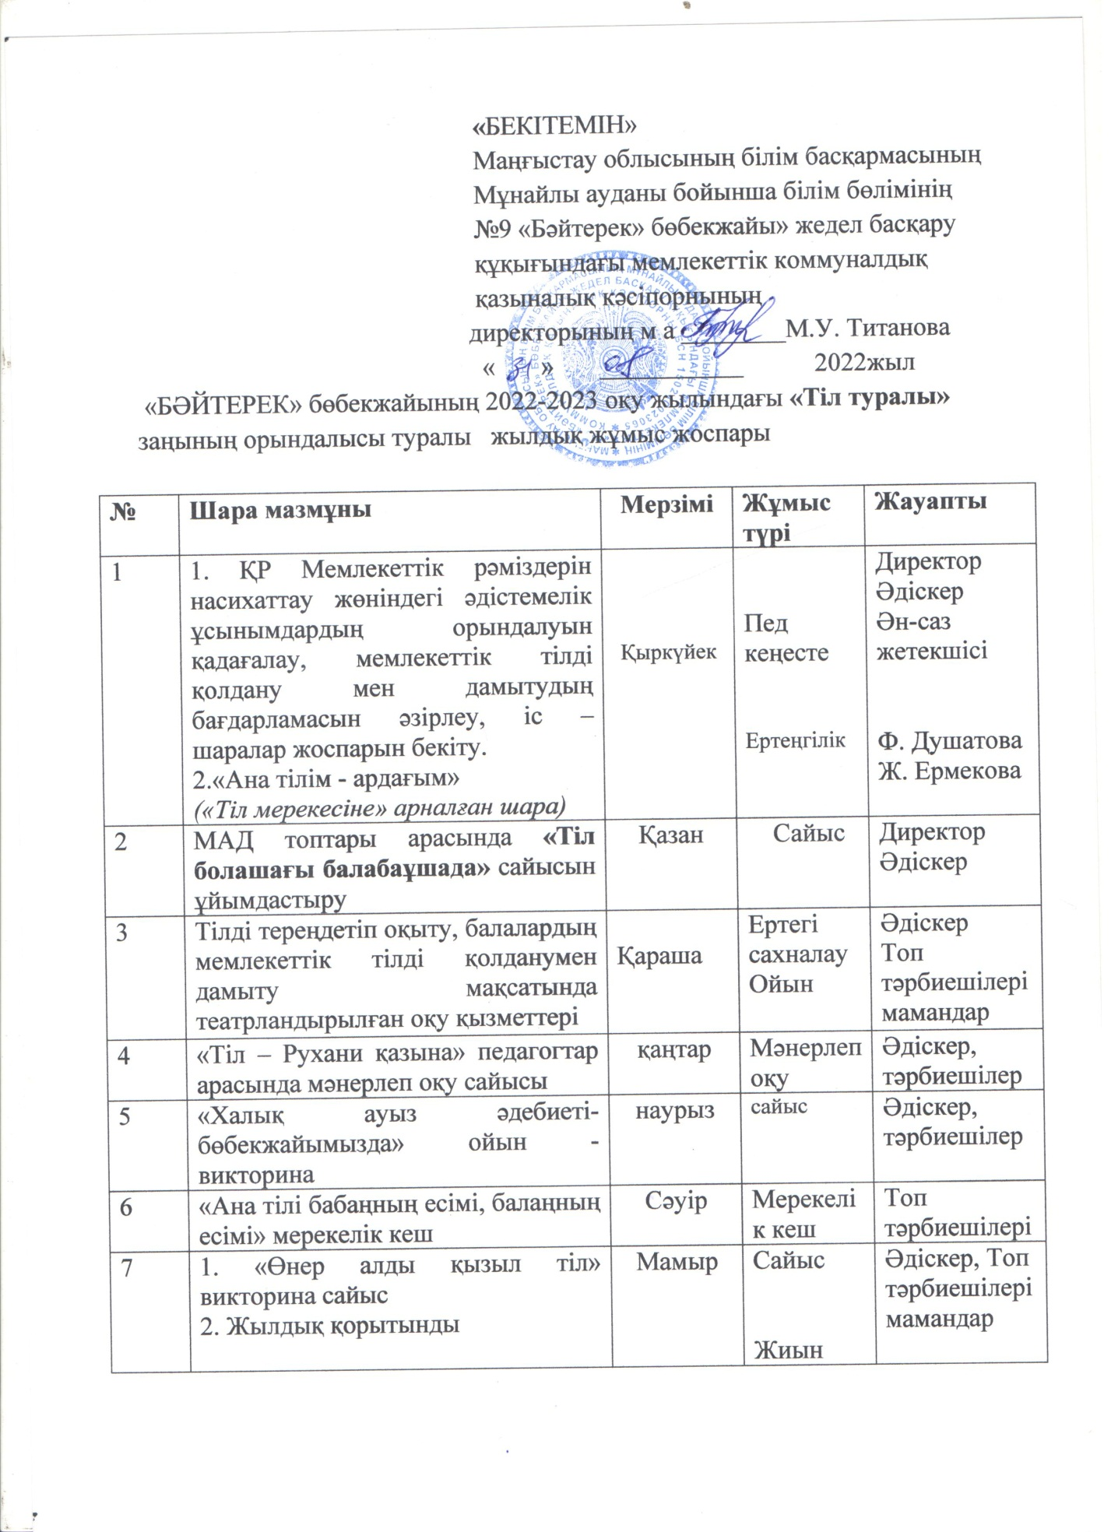

Мақсаты: Балалардың мемлекеттік тілге деген қызығушылықтарын арттырып, бойларына патриоттық сезімді халықтың мәдени мұрасы арқылы қалыптастыру. Әр ұлт өз тілін қадірлейді, сыйлайды және болашаққа, келешек ұрпаққа аманат ретінде жеткізіп отыру Тіл - ғасырлар бойы әр ұлттың ұрпақтан-ұрпаққа берілу арқылы жинақтаған бағасы жоқ мәдени байлығы. Біздің отанымыздың тілі – қазақ тілі. Қазақ тілі – қазақ халқының ұлттық тілі. Ол Қазақстан Республикасының мемлекеттік тілі. Қазақ тілі – Республикадан тыс елдерде тұрып жатқан қазақтардың тілі. Қазіргі таңда жер бетінде 13 миллионға жуық қазақтар өмір сүреді. Мемлекеттік тіл – мемлекеттік рәміздердің бірі болып табылады. Мемлекеттік тіл – Қазақстан Республикасының әрбір азаматынан іс қағаздарды мемлекеттік тілде жазуын талап ету. Әрбір ұлттық мемлекетте мемлекеттік тіл – ол елдің мақтанышы болуын бағыт-бағдар беру.

Міндеттері: қазақ, орыс, ағылшын тілдеріне деген қызығушылықтарын ояту, Қазақстан жерінде тұратын халықтардың салт - дәстүрлері туралы айту, тілге құрмет көрсетуге, оны ықыласпен үйренуге тәрбиелеу.

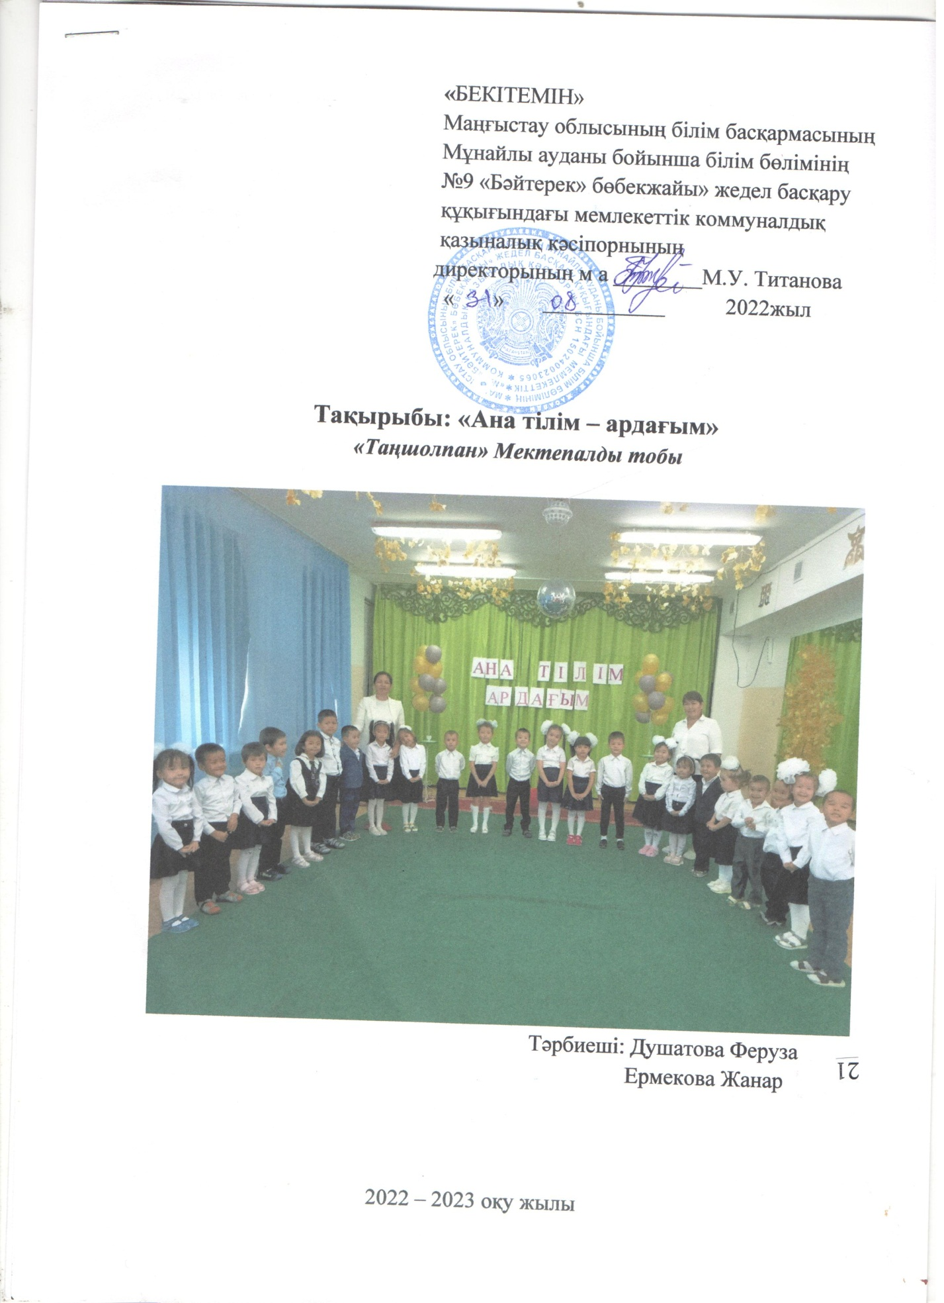

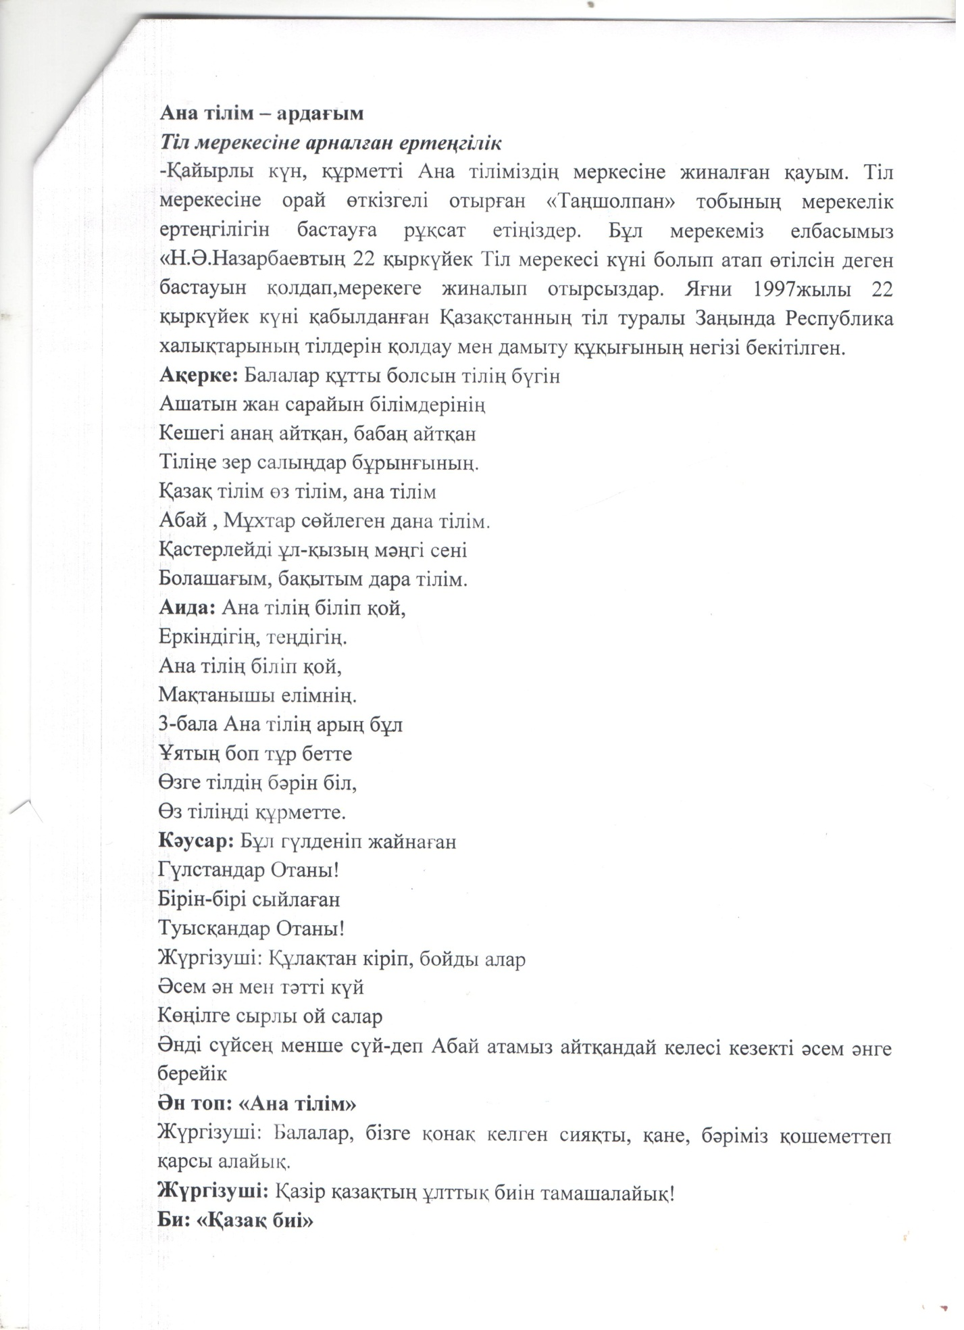

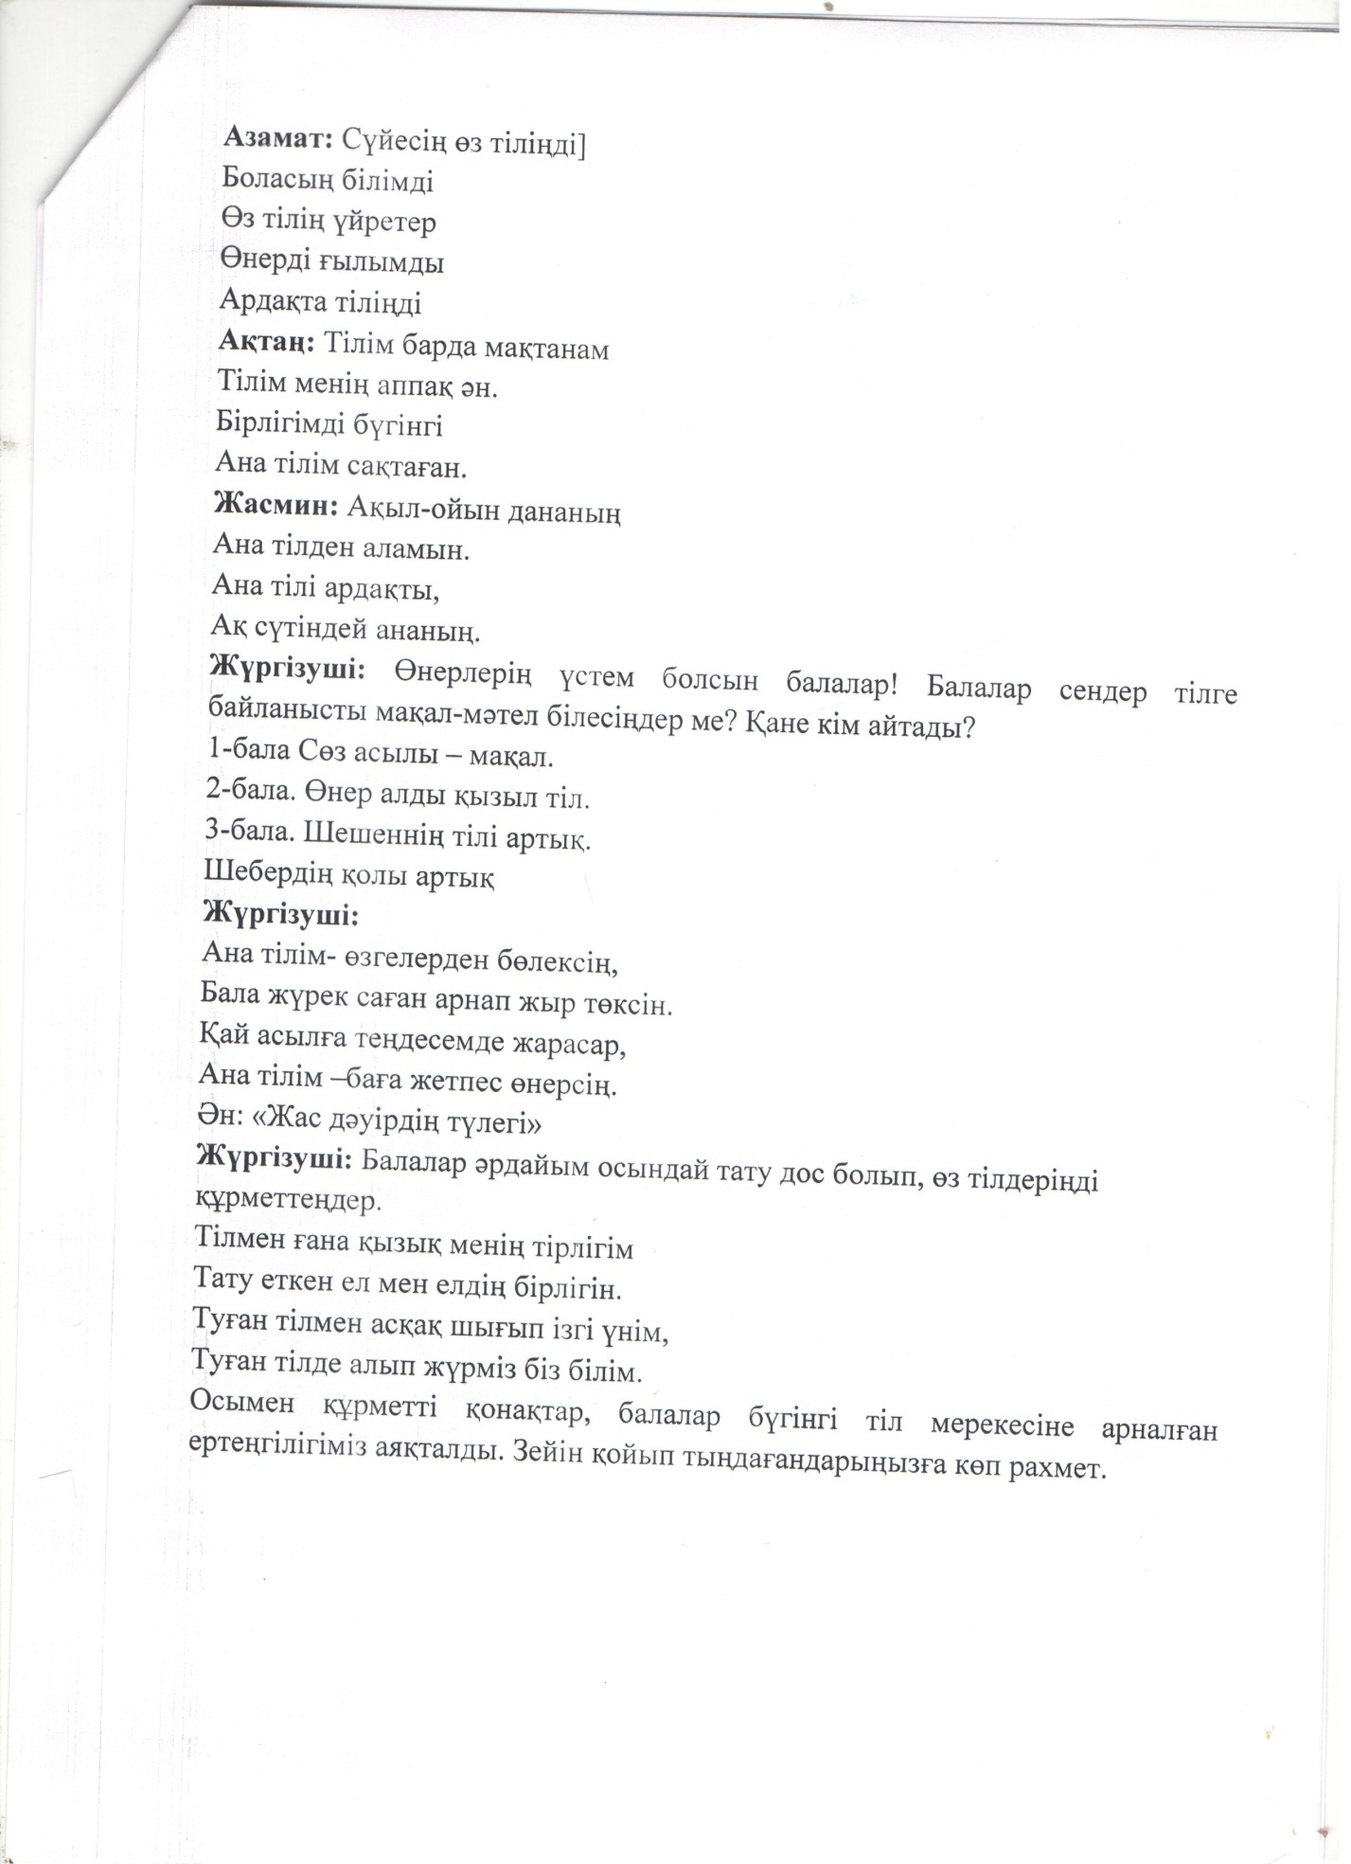

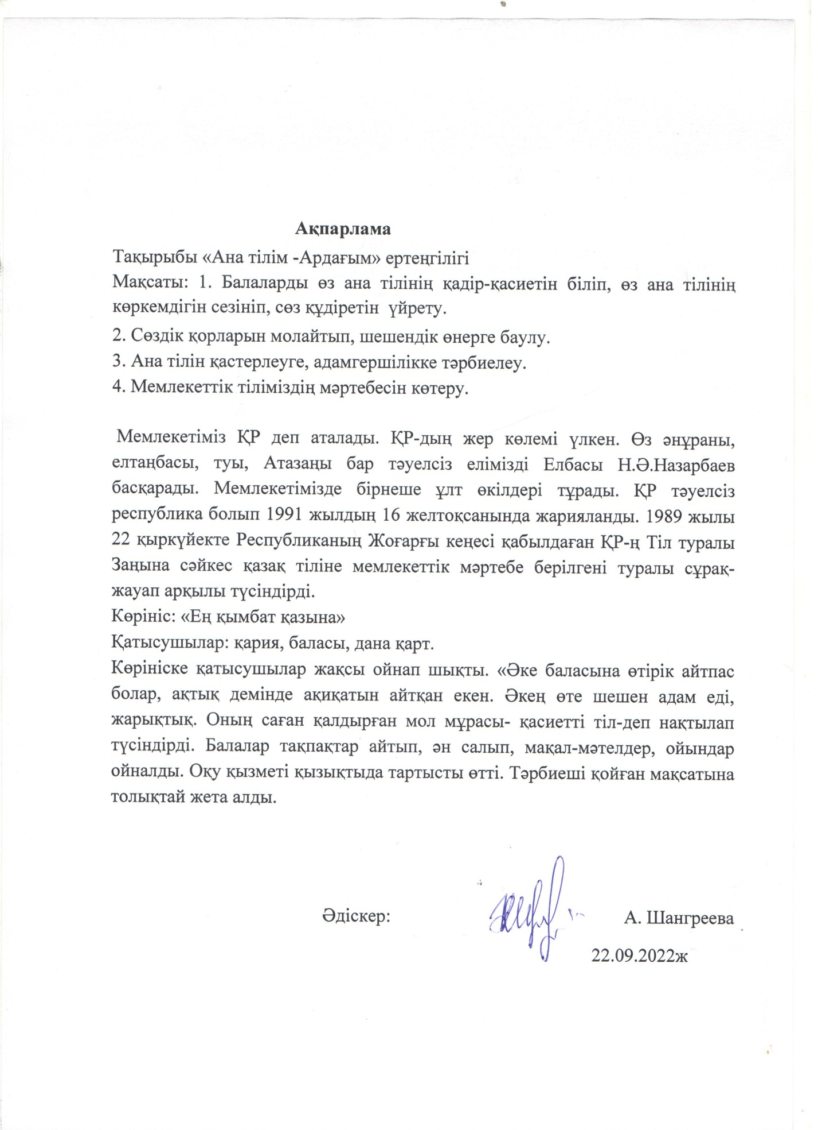

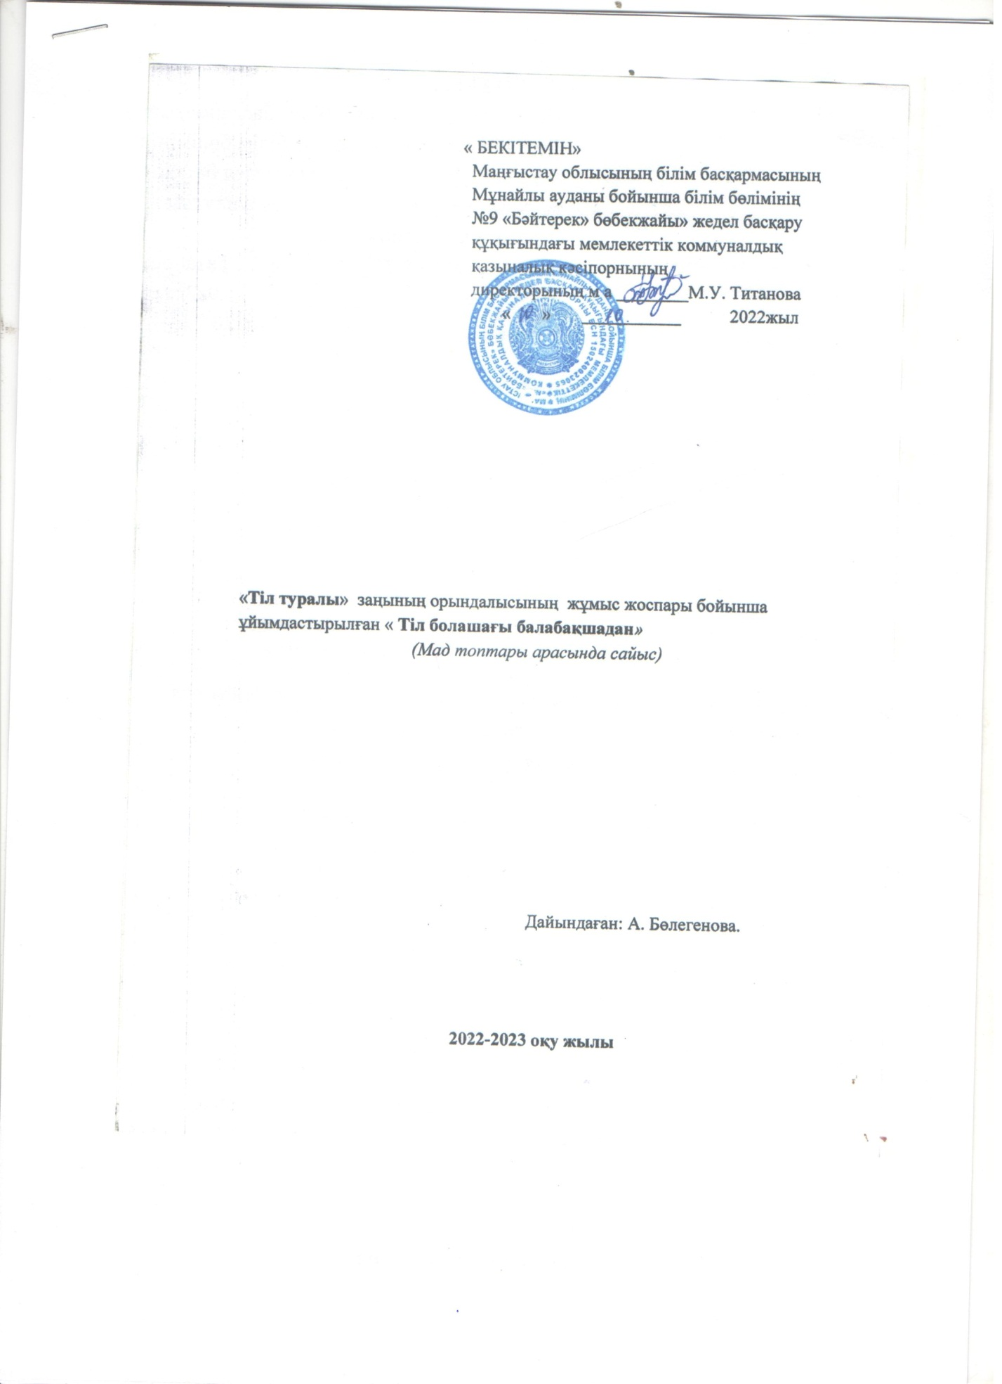

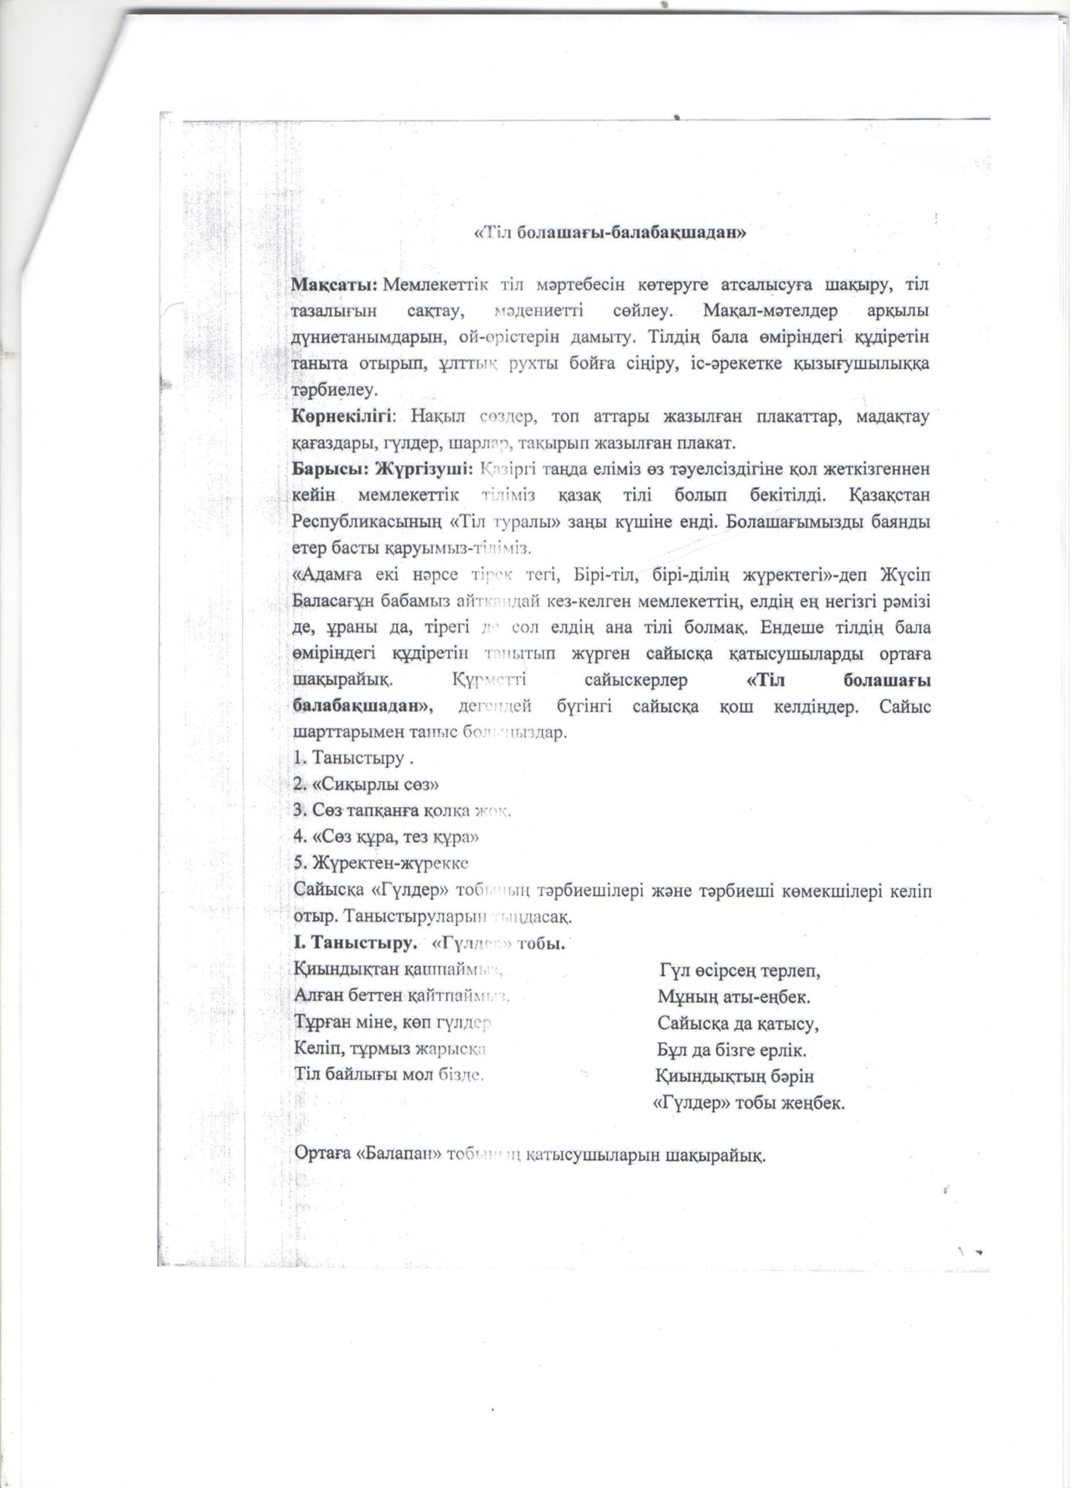
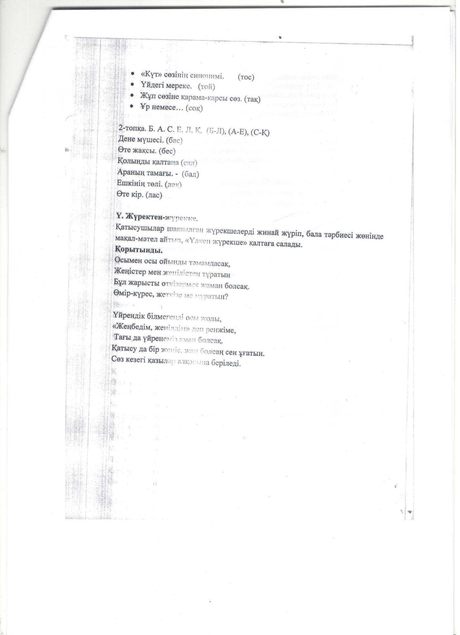

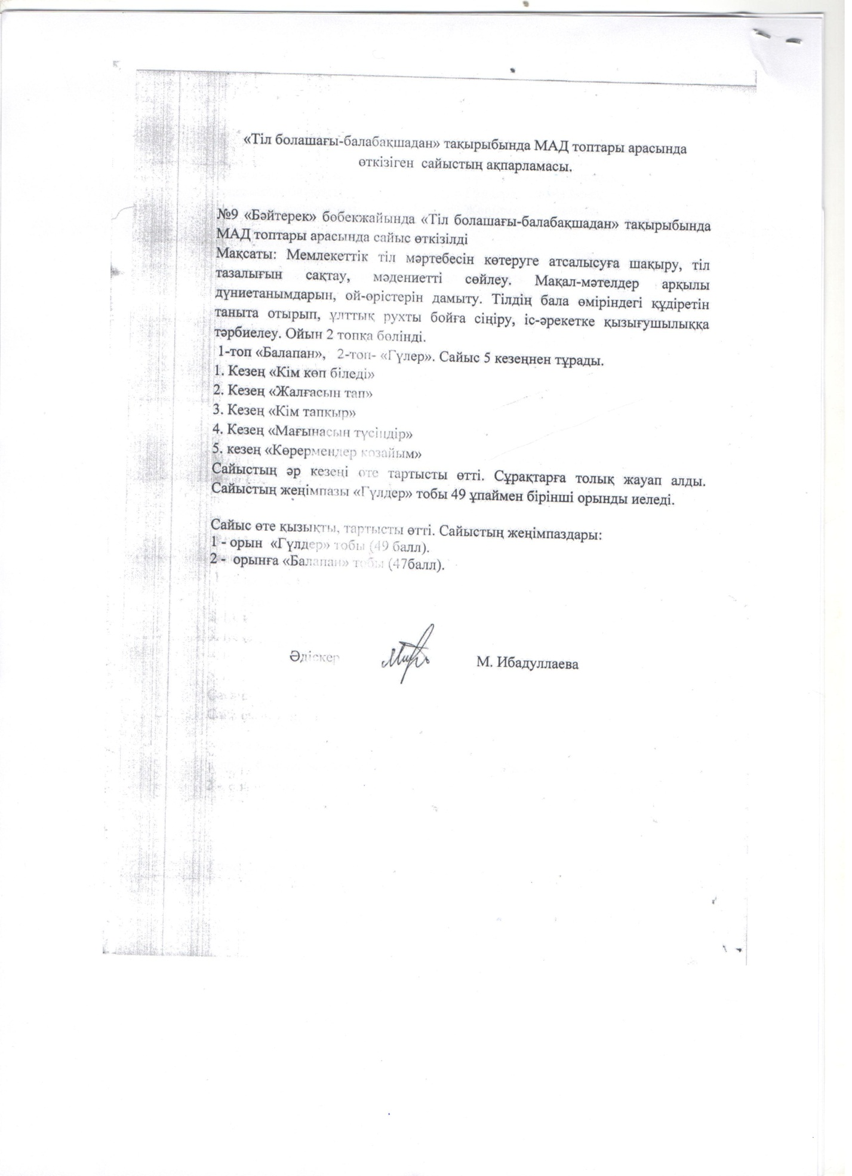

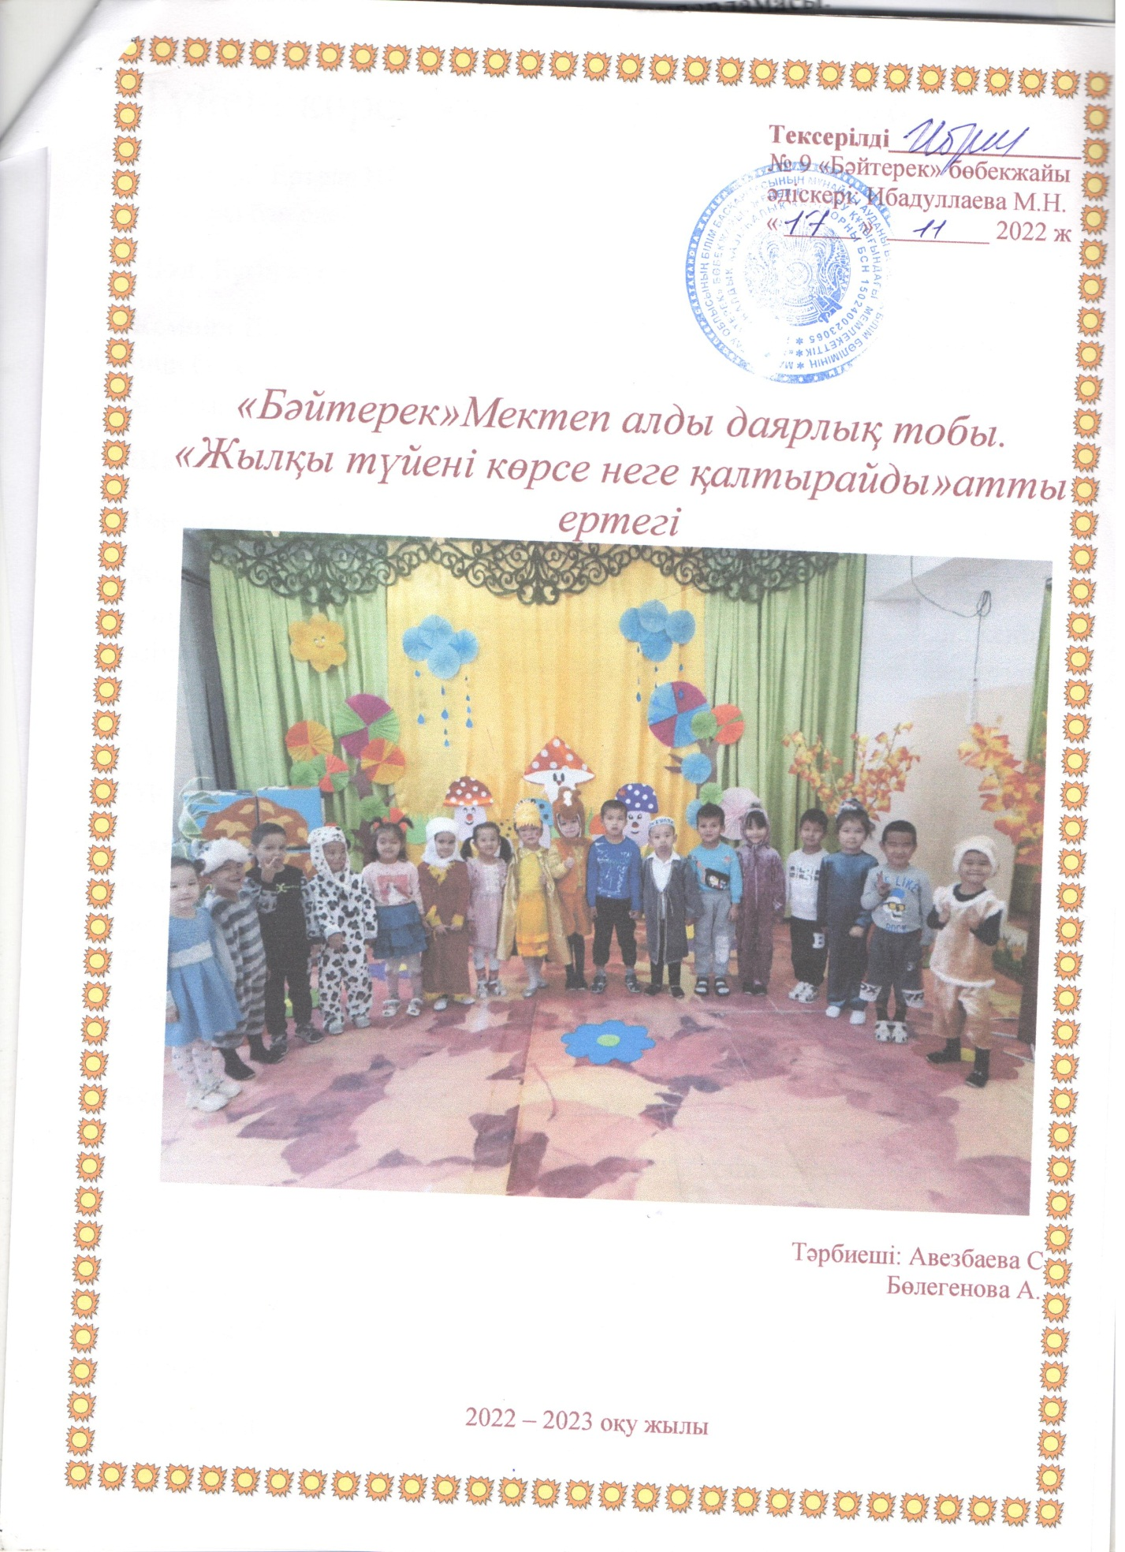

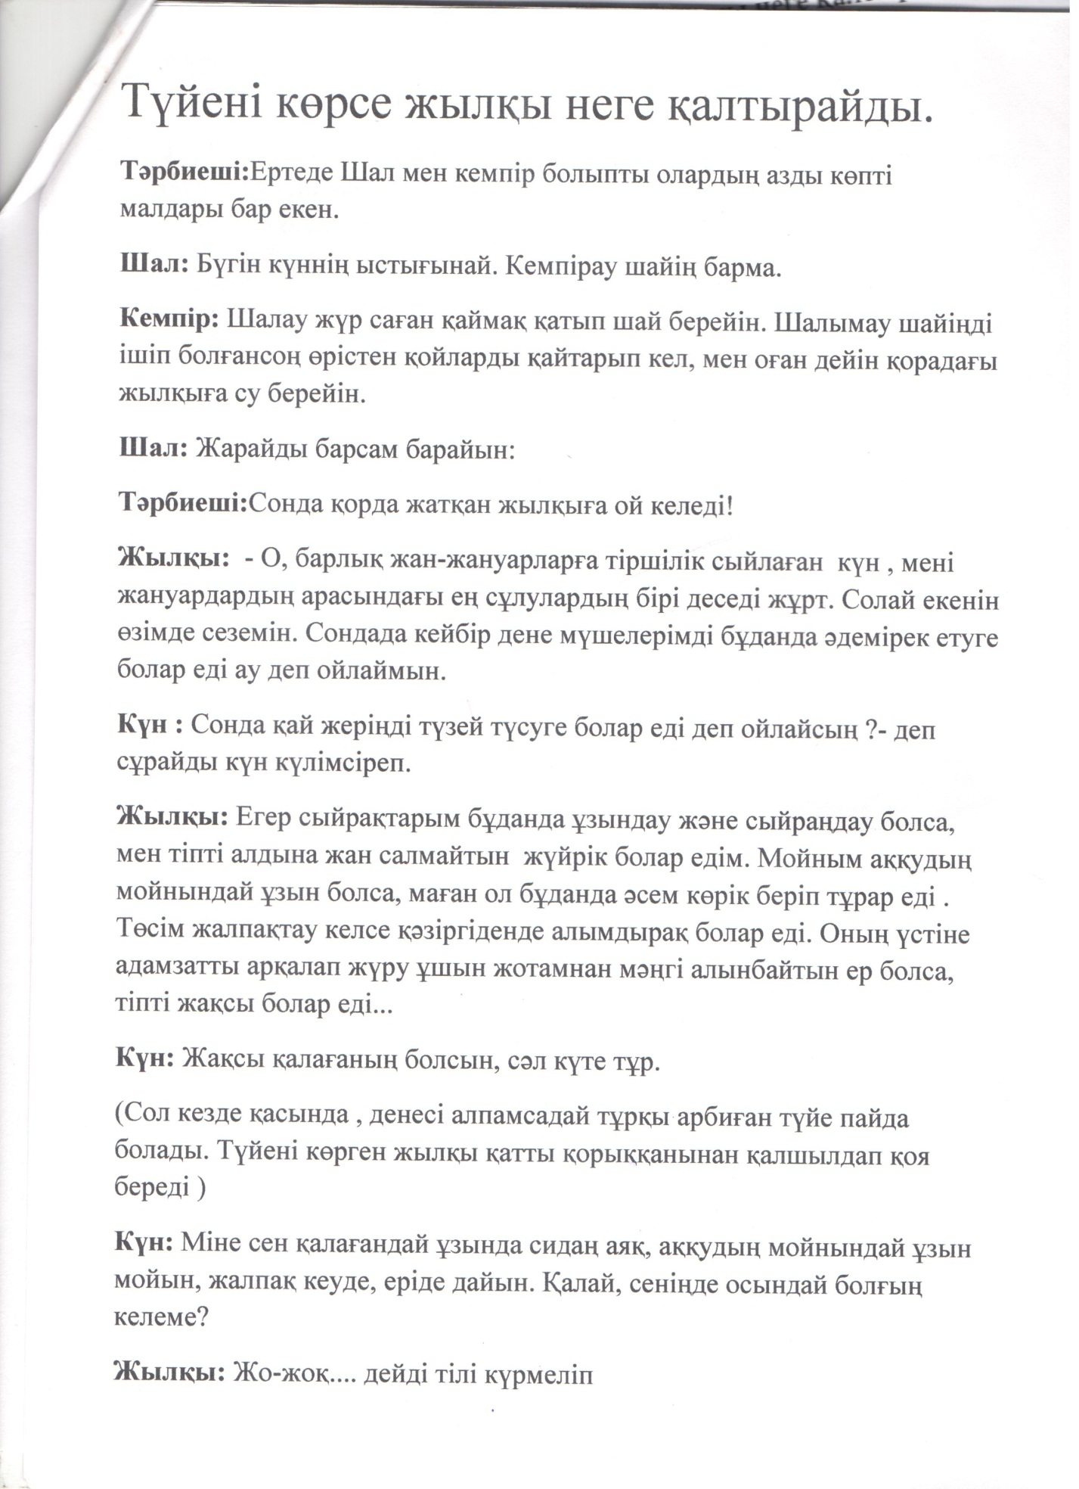



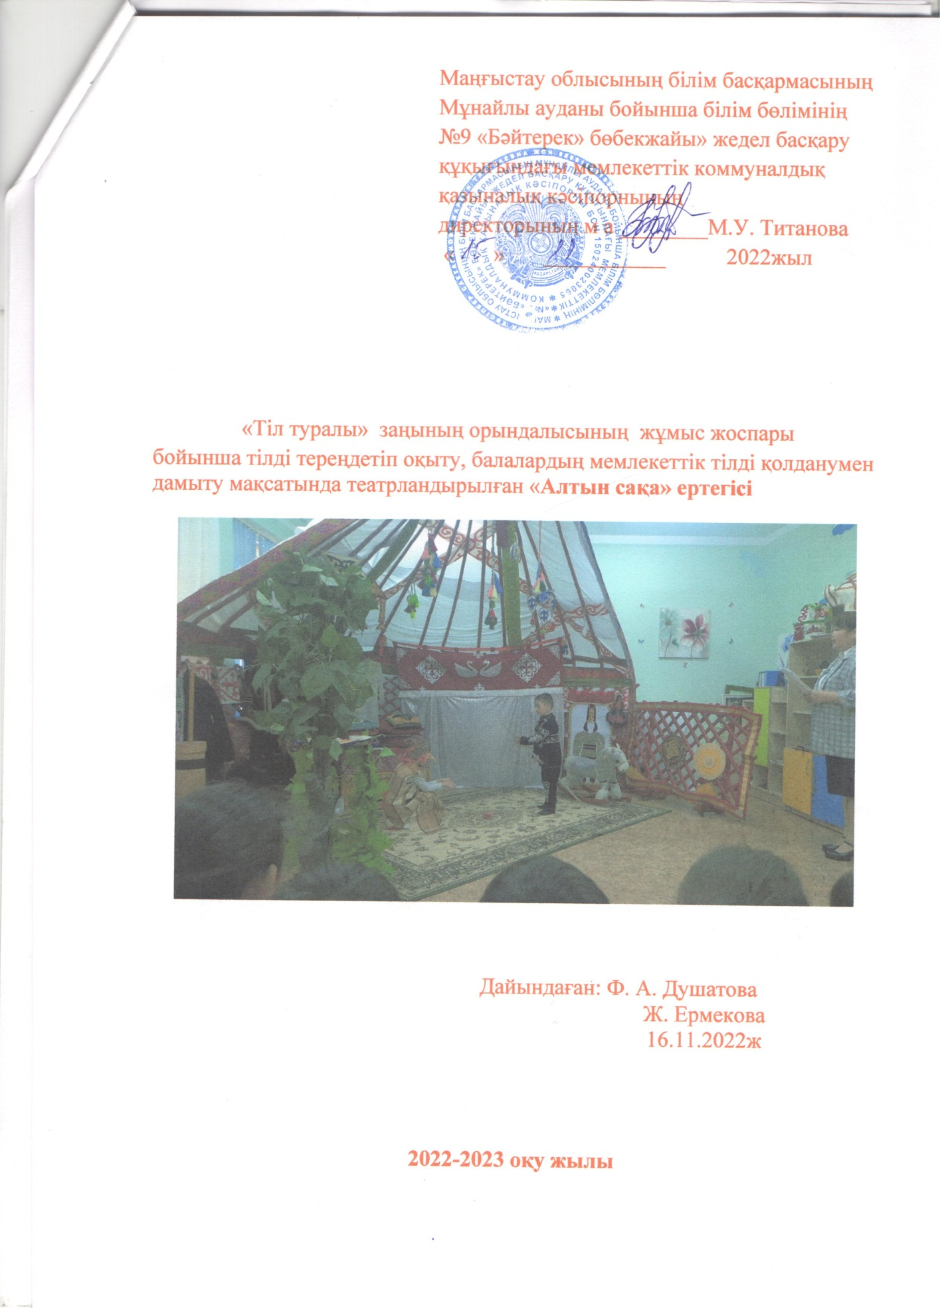

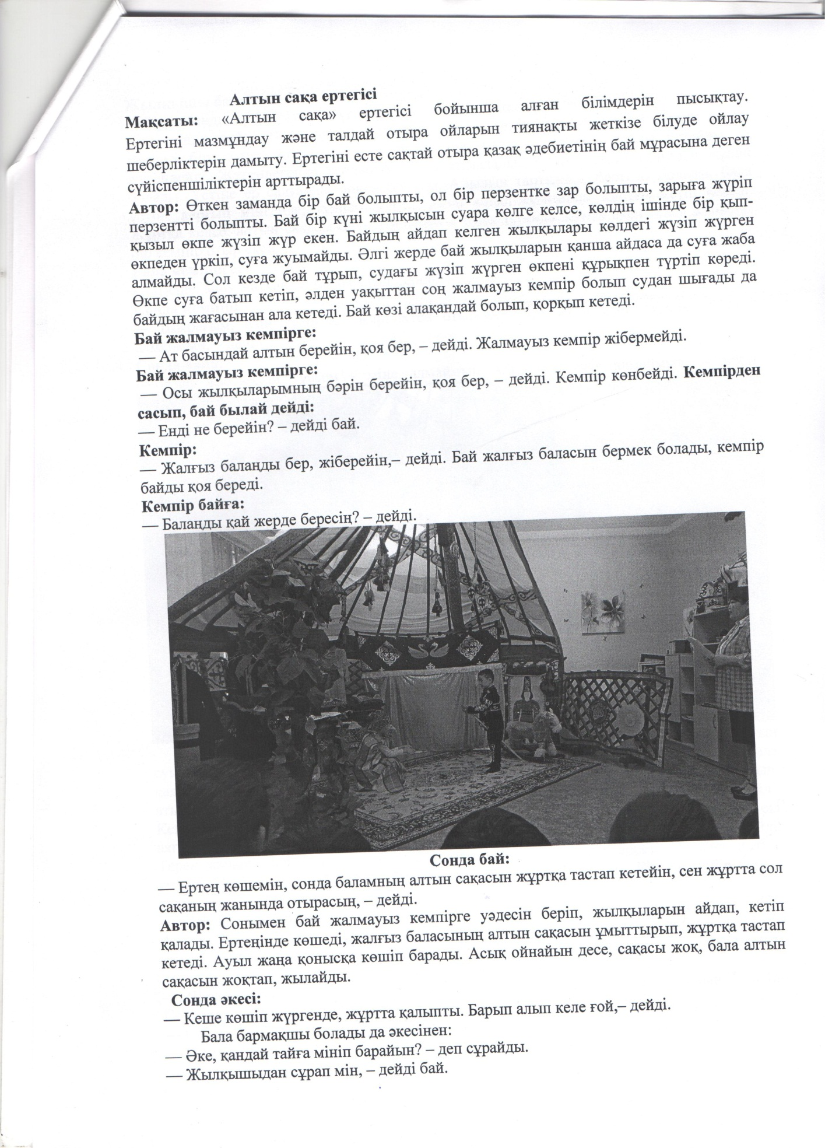

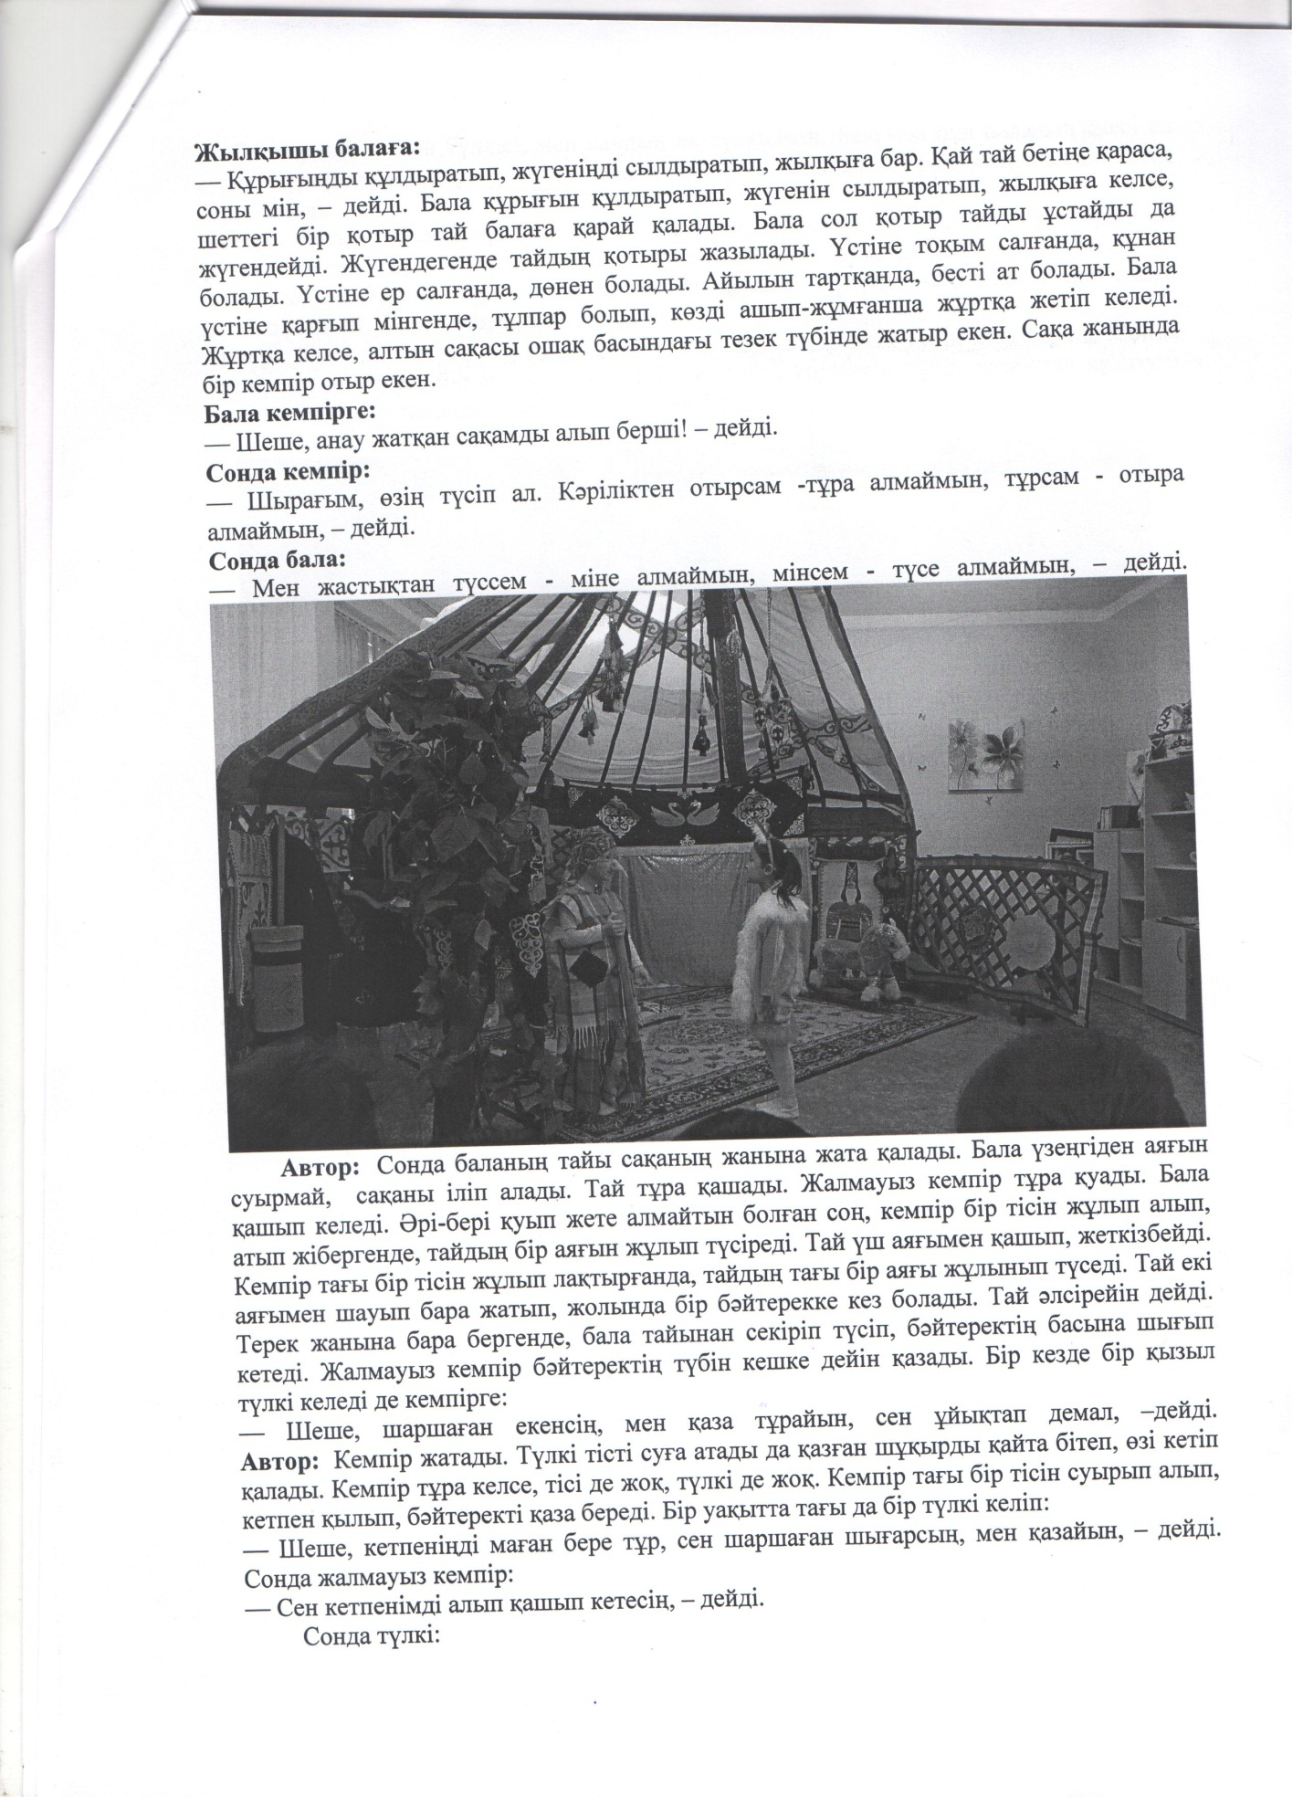

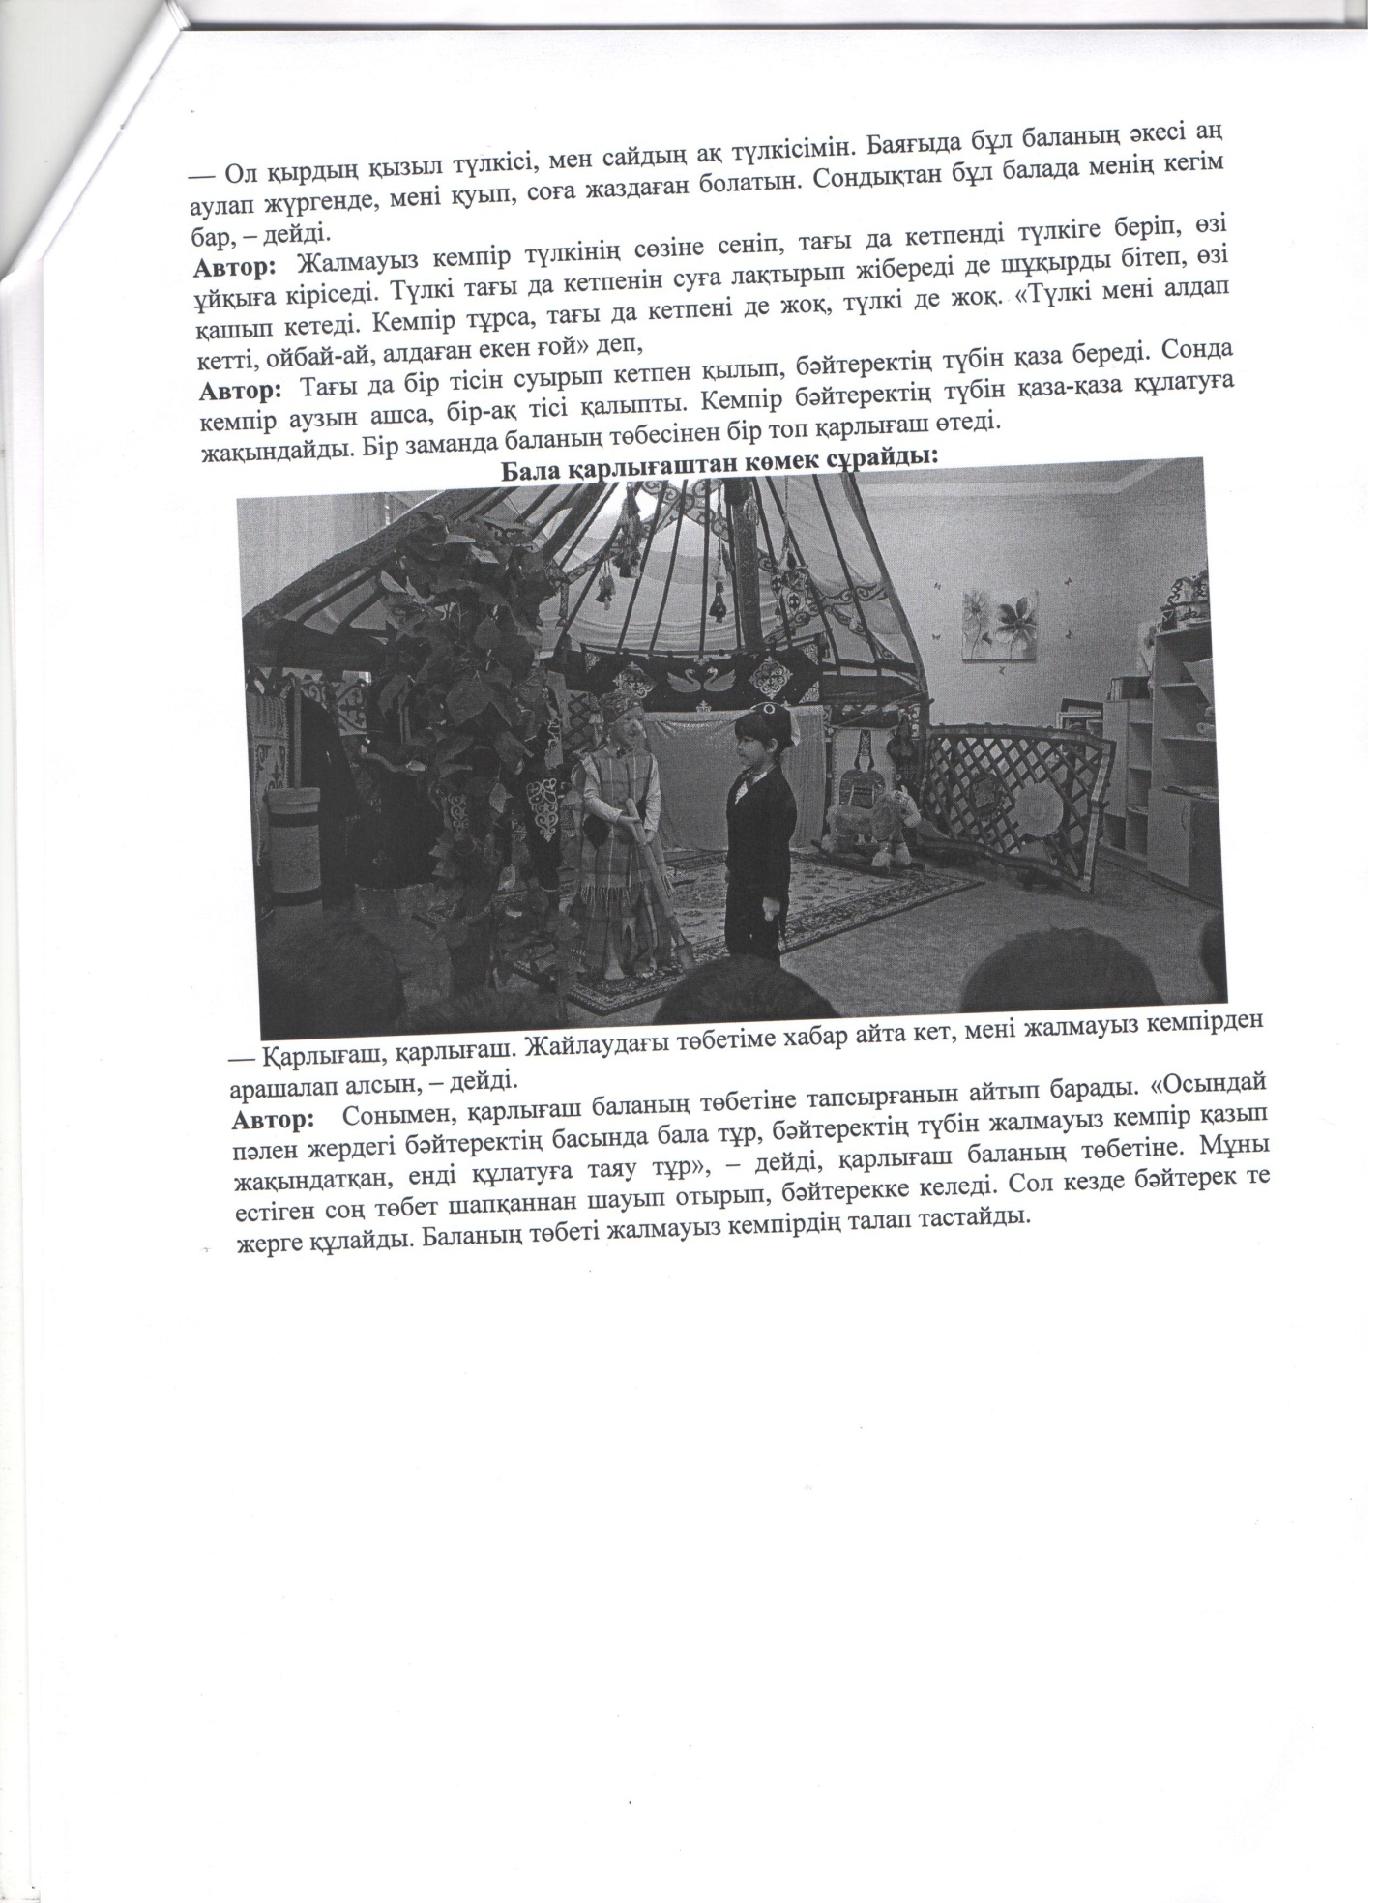
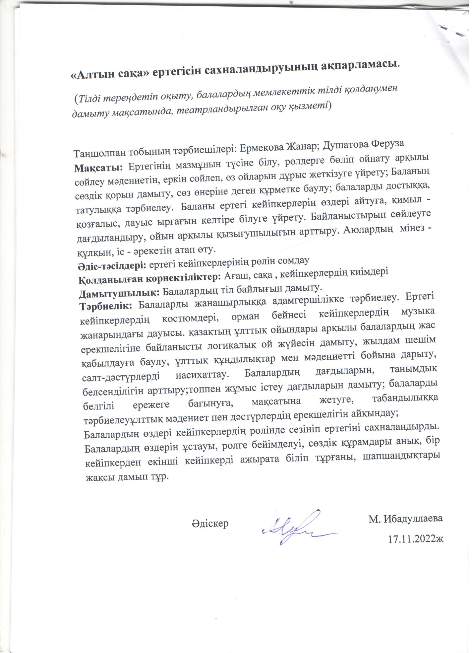

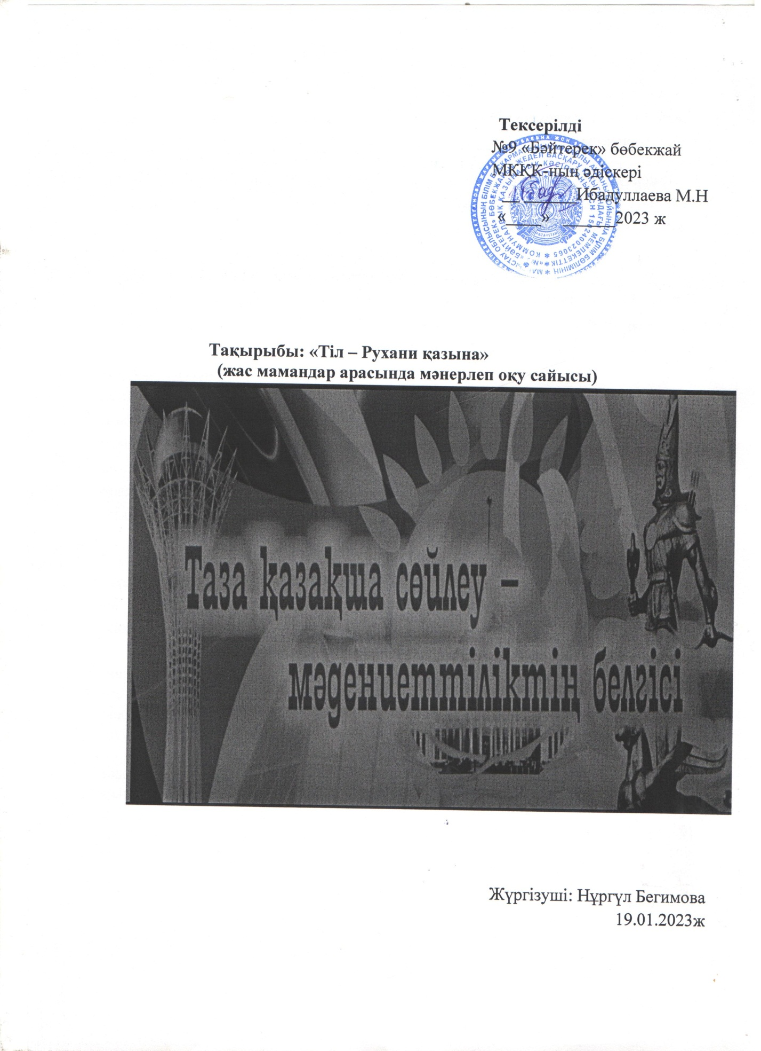

Тақырыбы: «Тіл – Рухани қазына»
Мақсаты: Тәрбиешілердің комуникативті тіл құзыреттілігін арттыру, тілге деген құрмет көрсету, оқу мәнерін меңгеру. Дауысты өлеңнің ой- мазмұнына сай баяу, жігерлі оқу, көңіл күйді көтеріңкі күйде оқи білу.
Сайыстың барысы: Армысыздар құрметті ұжымдастар, бүгінгі бөбекжай ішілік жас мамандар арасында ұйымдастырылған «Тіл- Рухани қазына » атты мәнерлеп оқу сайысына қош келдіңіздер!
Бүгінгі сайыста әділ- қазылар алқалары
Бәйтерек бөбекжайының меңгерушісі: Титанова Марям Үсенқызы
Бәйтерек бөбекжайының әдіскері: Ибадуллаева Мерует Насырқызы
Бәйтерек бөбекжайының әдіскері: Душатова Феруза Азатқызы
«Тіл – ұлттық белгі, халықтық мұра, дүниетаным құралы».
Қазақ тілі – дүние жүзінде ең бай, беделді де, бейнелі тілдердің бірі, демекші, бүгінгі мәнерлеп оқу сайысымызды бастайық. Ендеше бейне жазбаға назар аударайық.
Қадірлі, бағасы алтын анам тілі,
Сенімен бағаланған балаң түрі.
Төрт бөліп түн ұйқысын жұбатам деп
Сенімен әлдилеген анам мені. – дей келе
Көкгөзова Гулмираны ортаға қошеметпен шақырайық, келесі болып
Байтыкова Шынар
Авезбаева Саида
Абдыкеримова Алтынай
Альмуратова Қамар Шапаева Асем
Осымен қатысушылар өз мәресіне жетті, әділ- қазылардың шешімін күте отырып «Достарым» - өлеңін жырлайық.
Жарыс заңы ежелден,
Жеңімпазды анықтау.
Жеңімпаз болу шарты сол
Еңбектену жалықпау – дей келе, жеңімпаздарды марапаттау үшін әділ қазыларды ортаға шақырайық.

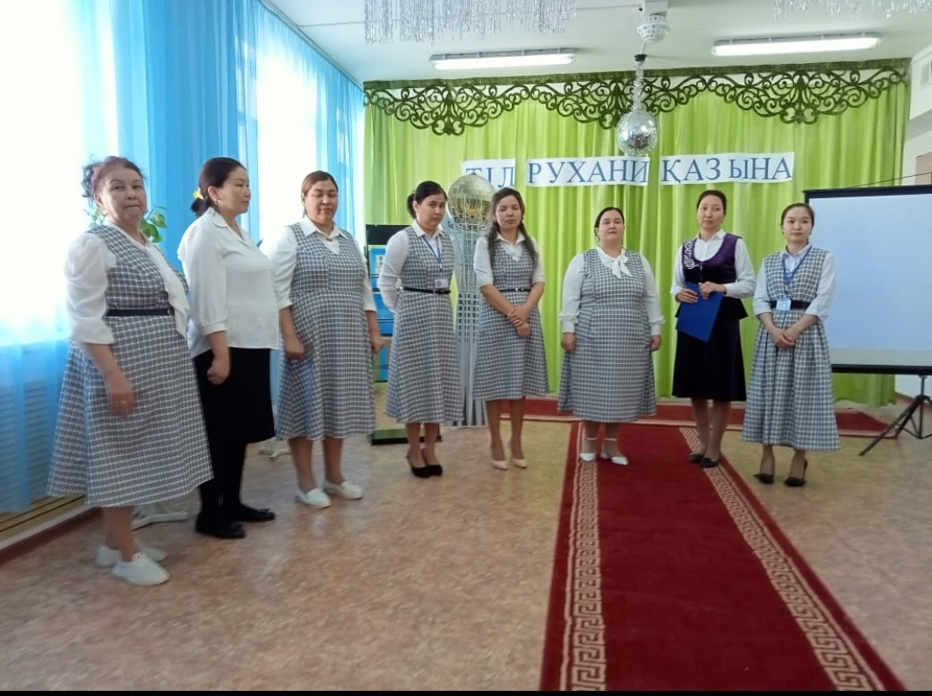
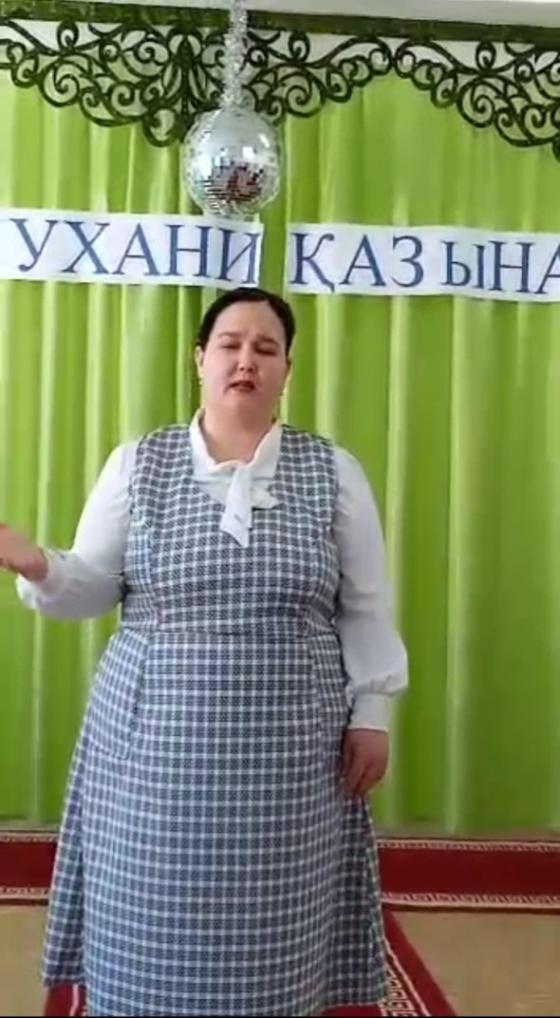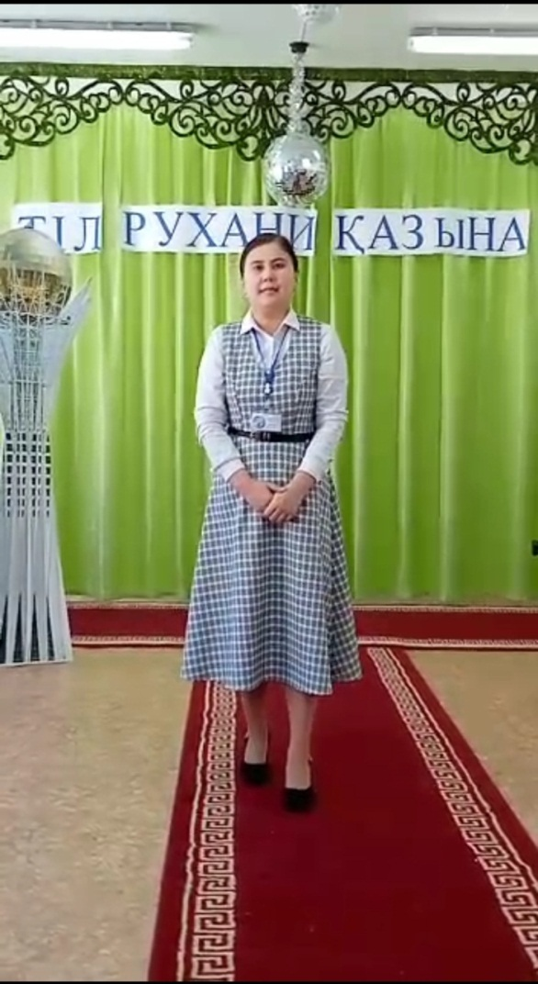

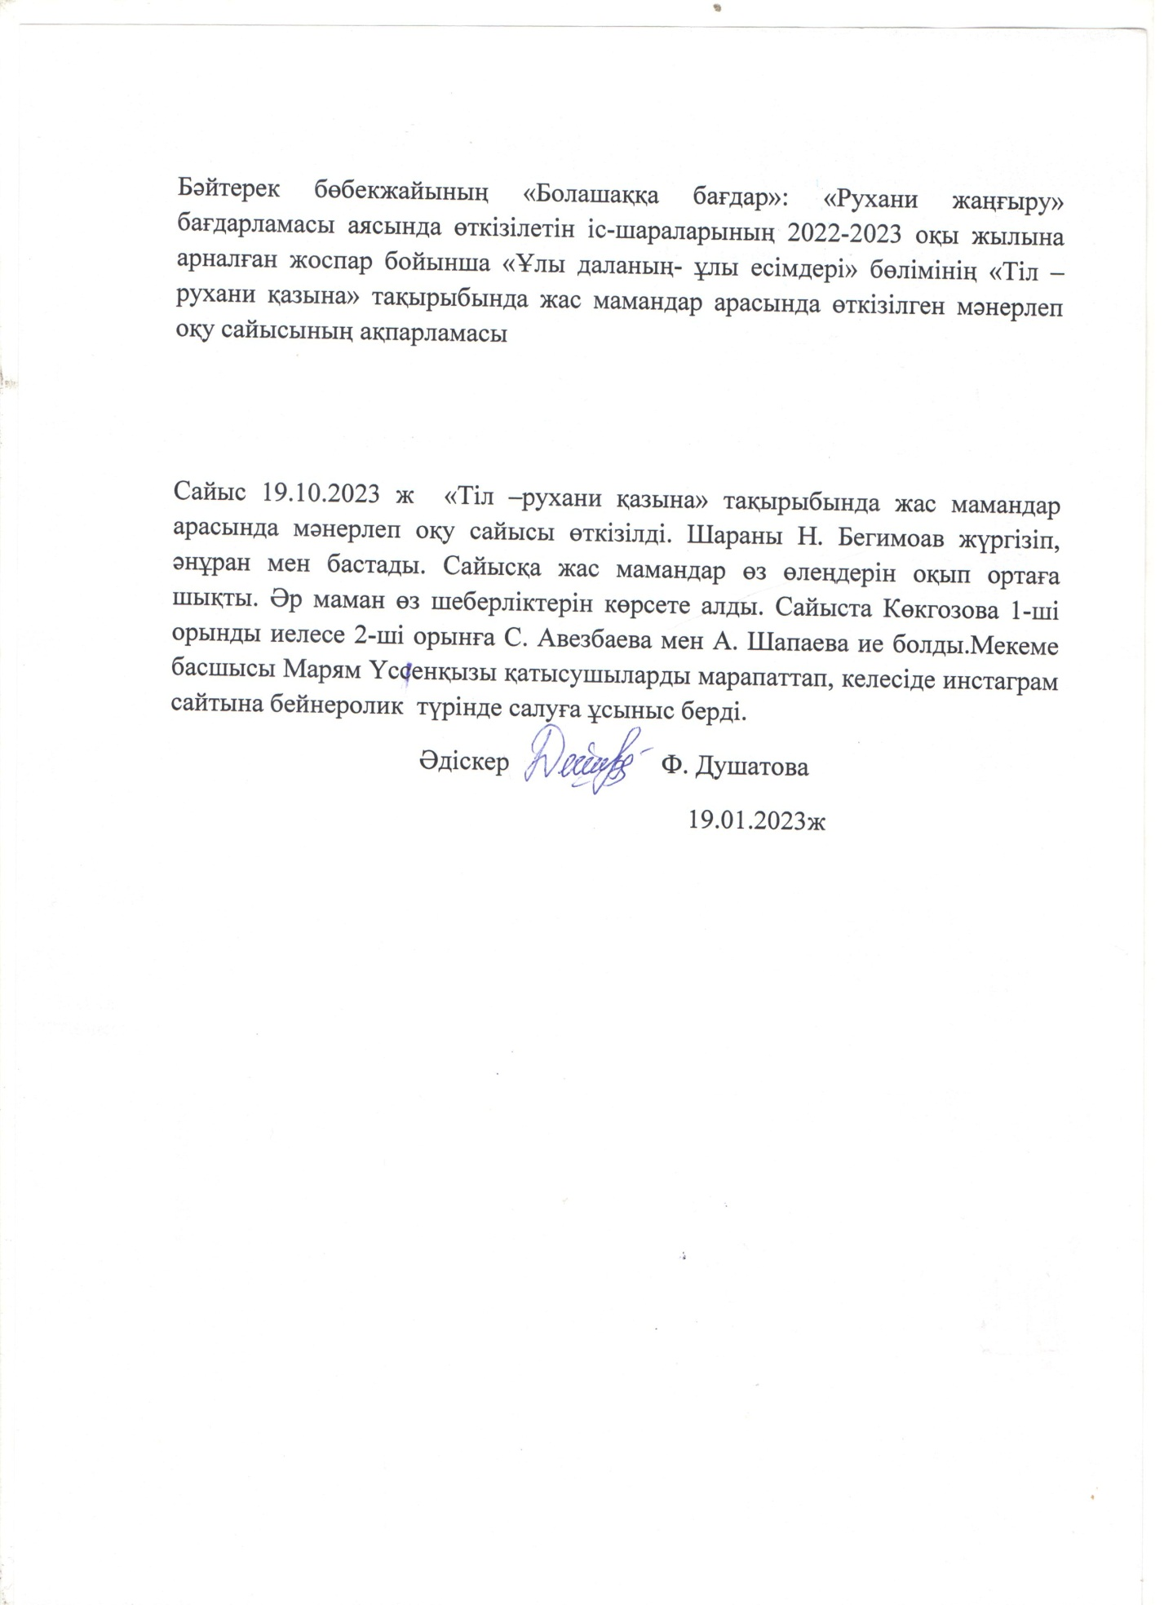

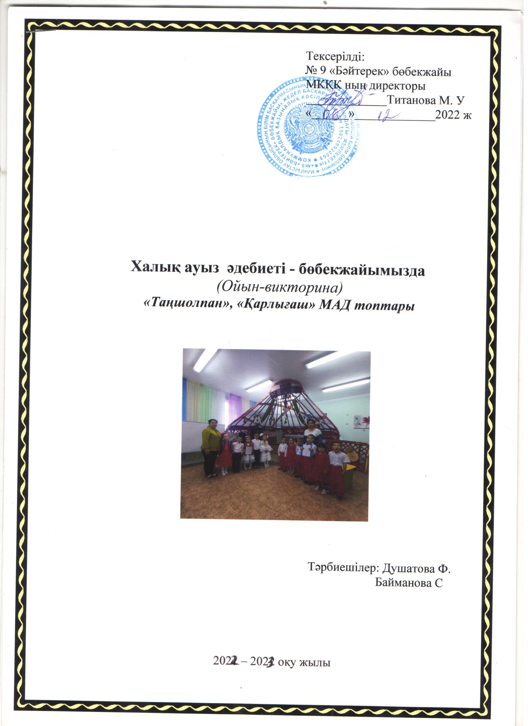

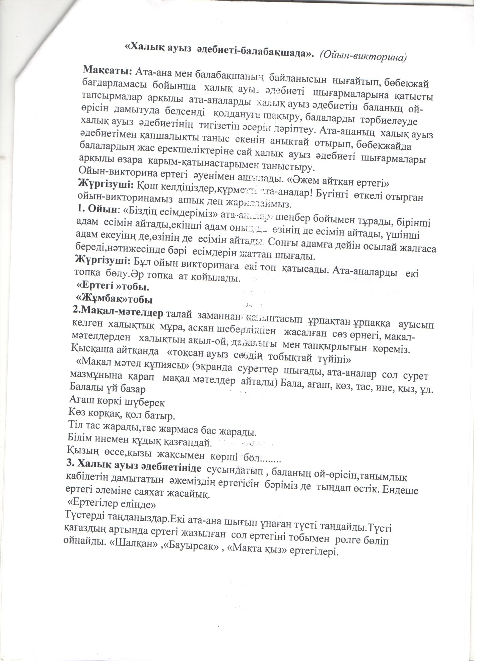

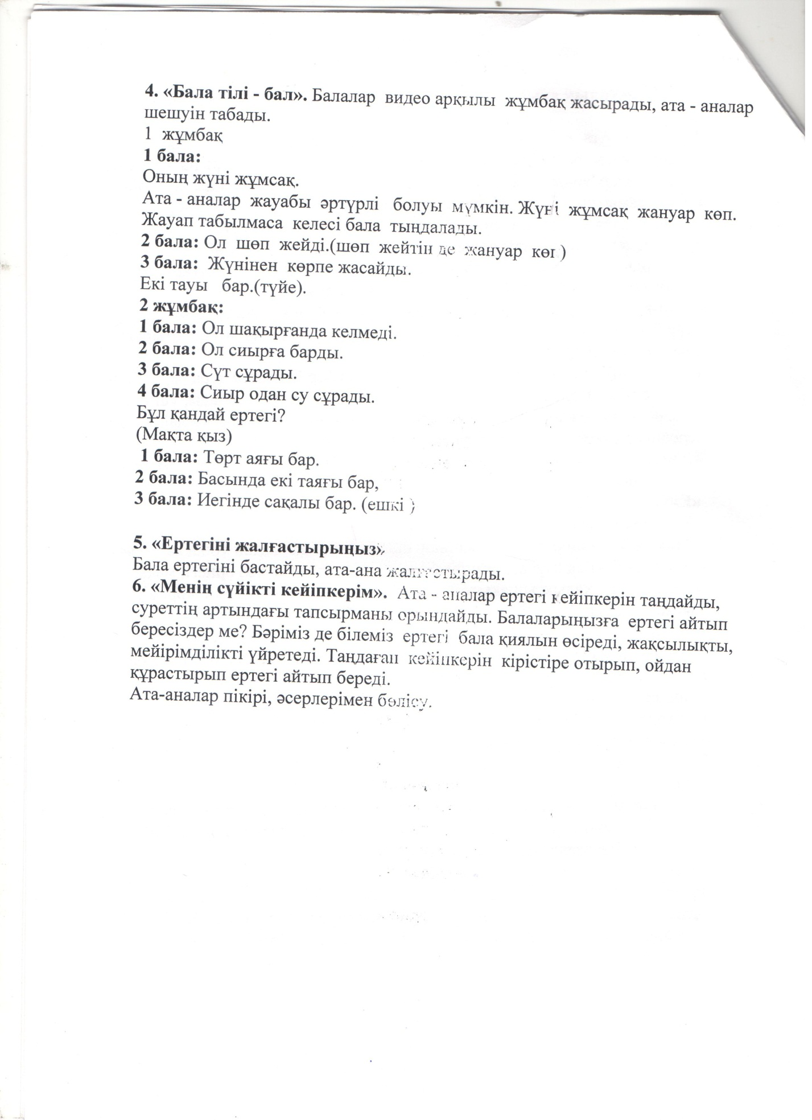
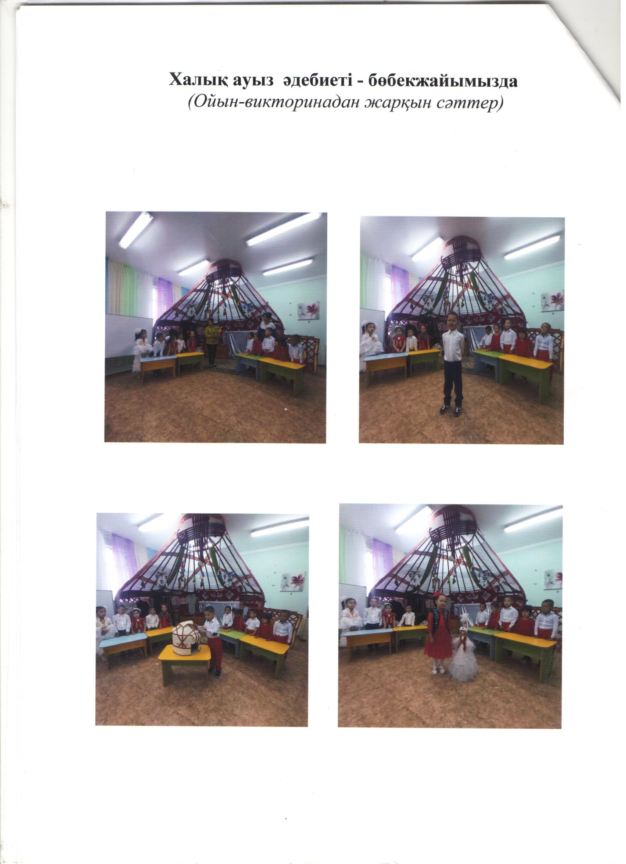

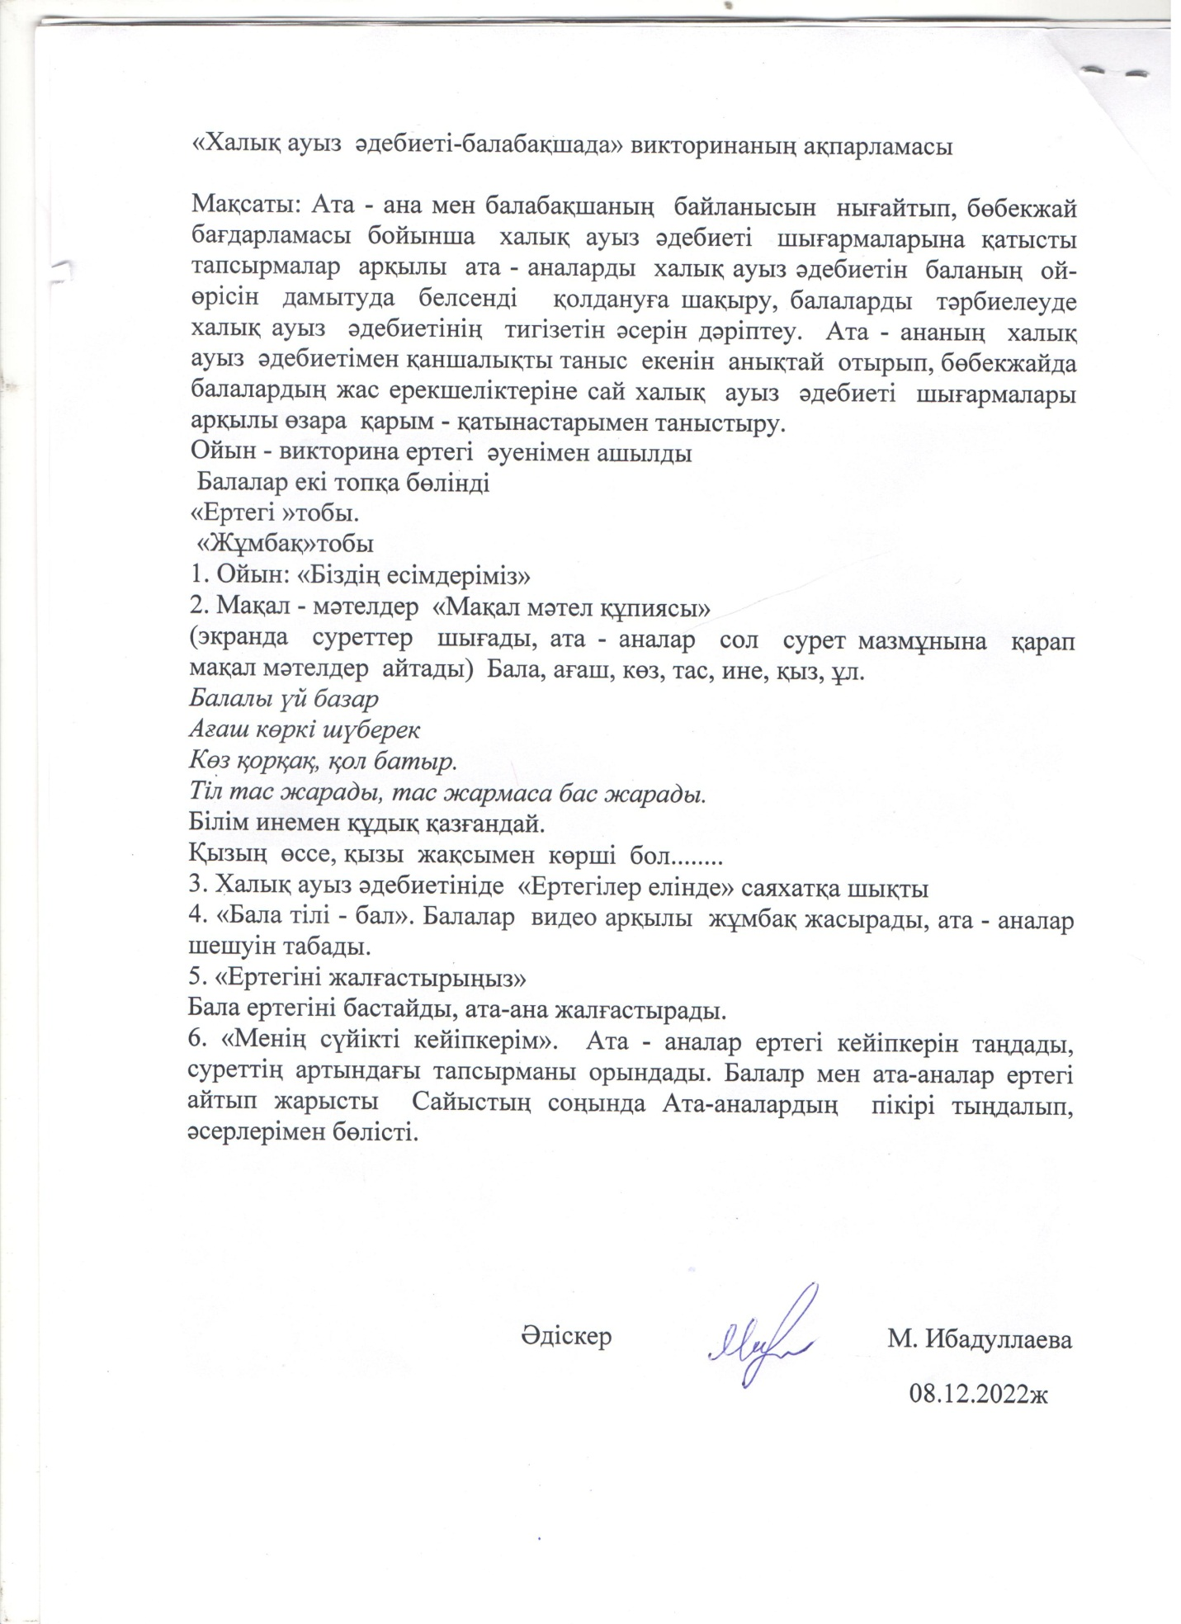

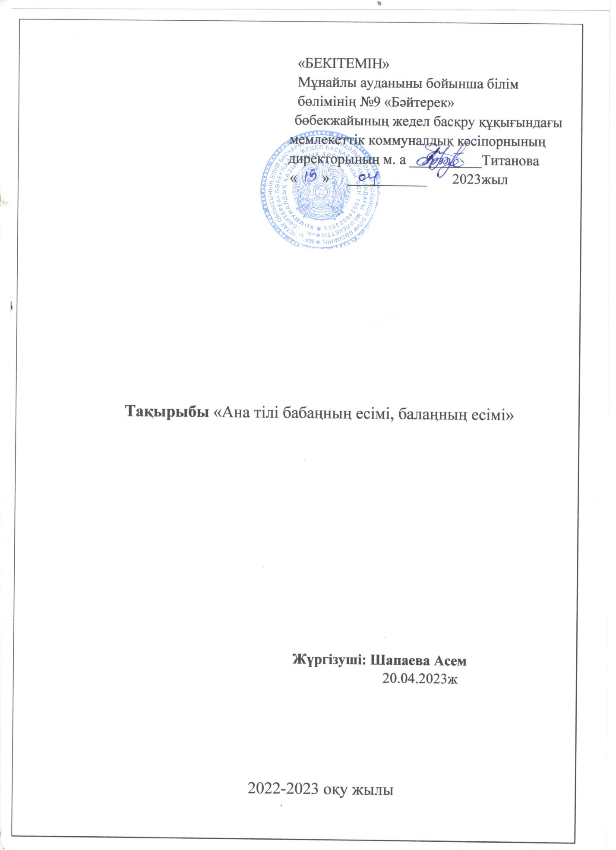

№9 «Бәйтерек» бөбекжайында тіл апталығына арналған
«Ана тілі бабамның есімі балаңның есімі» атты
мерекелік кеш ақпарламасы

Соңғы жылдары ана тіліміздің мемлекеттік мәртебеге ие болуы, халықтық педагогиканың асыл қазынасын пайдалануға, әдебиетіміз бен мәдениетімізді, салт – дәстүрімізді жетілдіруге мүмкіндік туғызғаны еліміз үшін зор қуаныш. Қазіргі заман талабы халықтық дәстүрді кеңінен пайдалана білуді көздеп отыр. Ол үшін халқымыздың ата – бабадан келе жатқан ұлттық асыл мұраларын, тұрмыс салтын, үлгі - өнегесін жүзеге асыруымыз қажет. Елімізді басқа ел танып жатқанда, тәуелсіз ел тірегі – білімді ұрпақты тәрбиелеу басты міндеттердің бірі. Тәрбиенің негізгі құралы – тіл, ол ұлттың тарихи көрінісінің белгісі болып табылады.

Ана тілін білмеуің, ананың арын төккендей,
Тілді бұзып сөйлеуің, өзіңді өзің сөккендей.
Тілде олқылық бой алса, тым алысқа бармассың,
Ана тілің жойылса халық болып қалмассың. 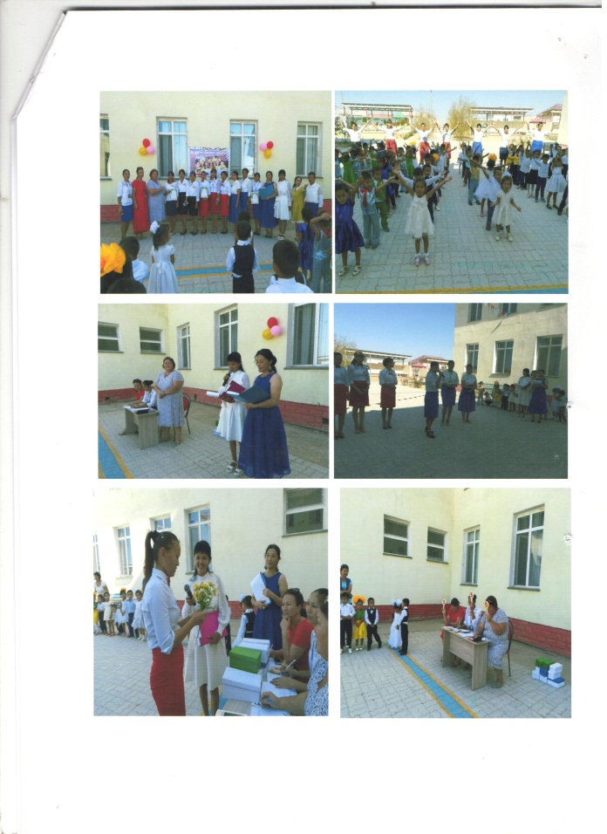

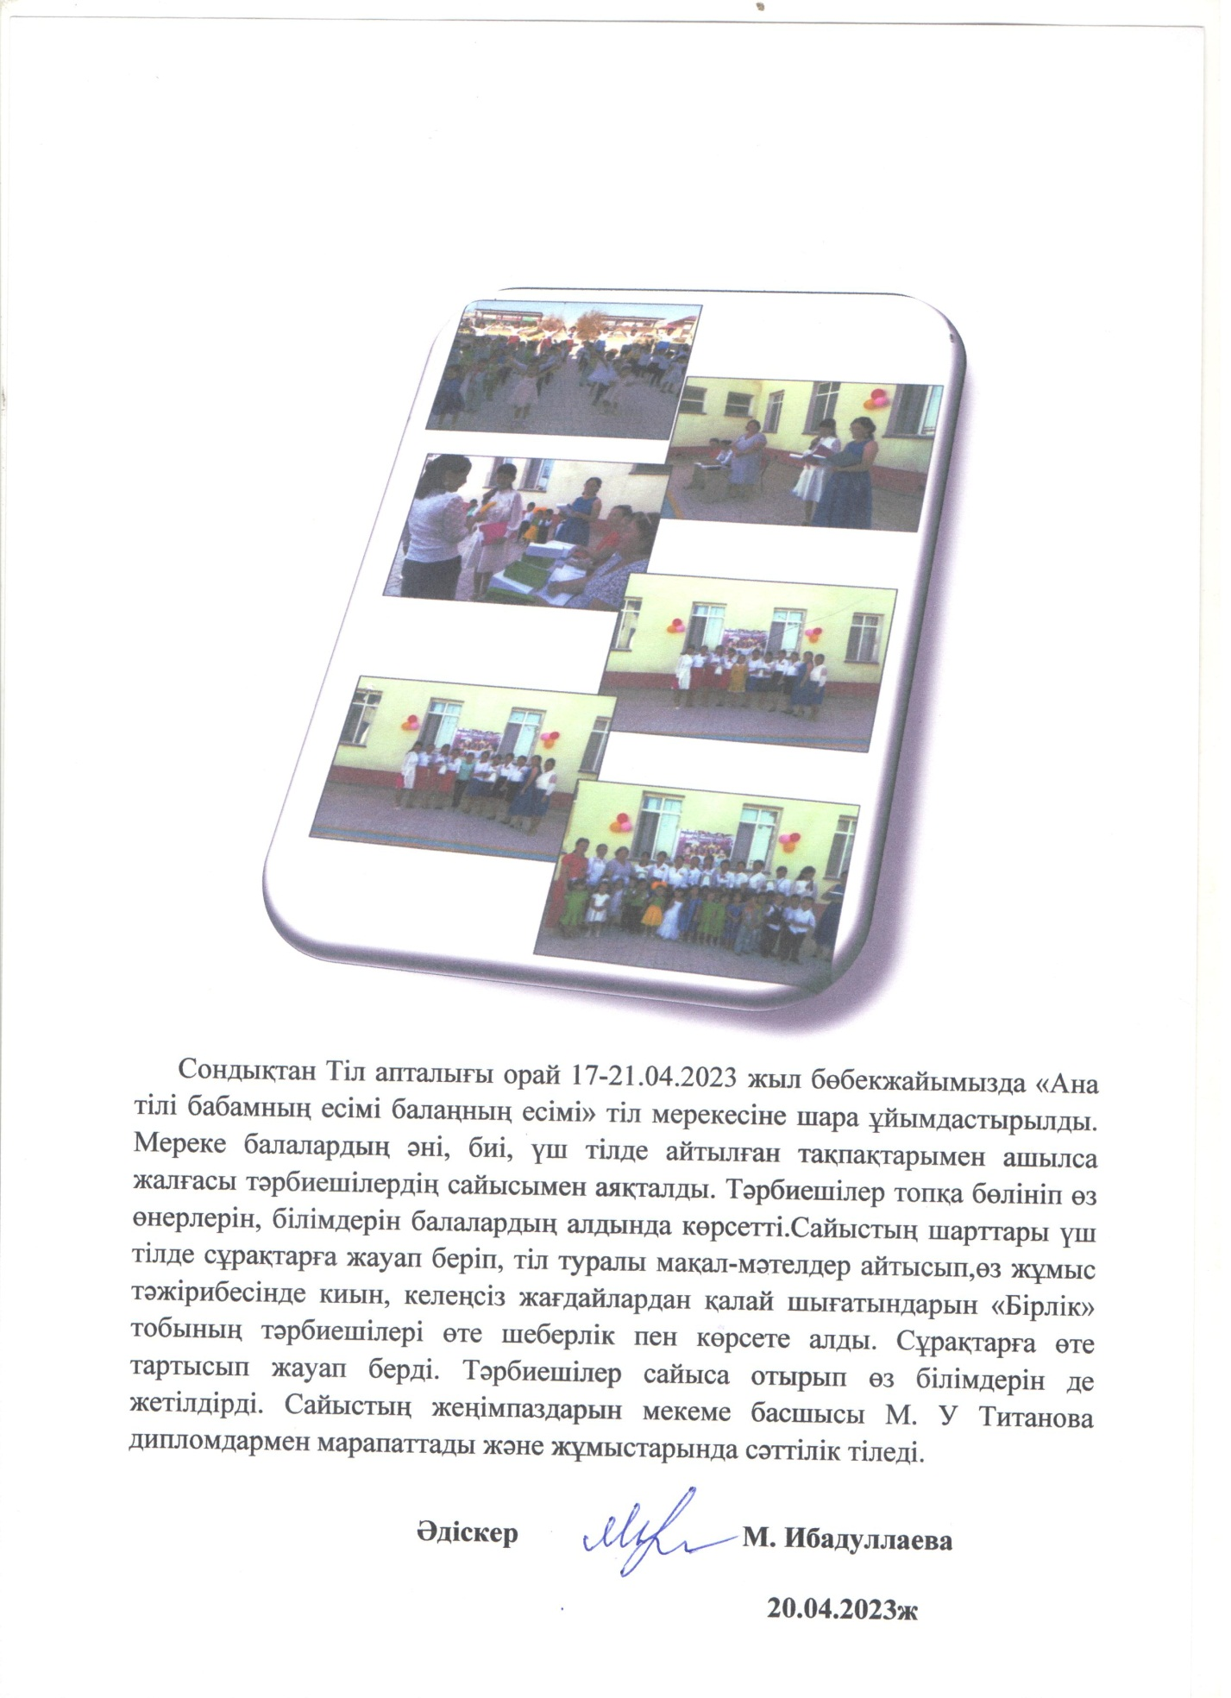

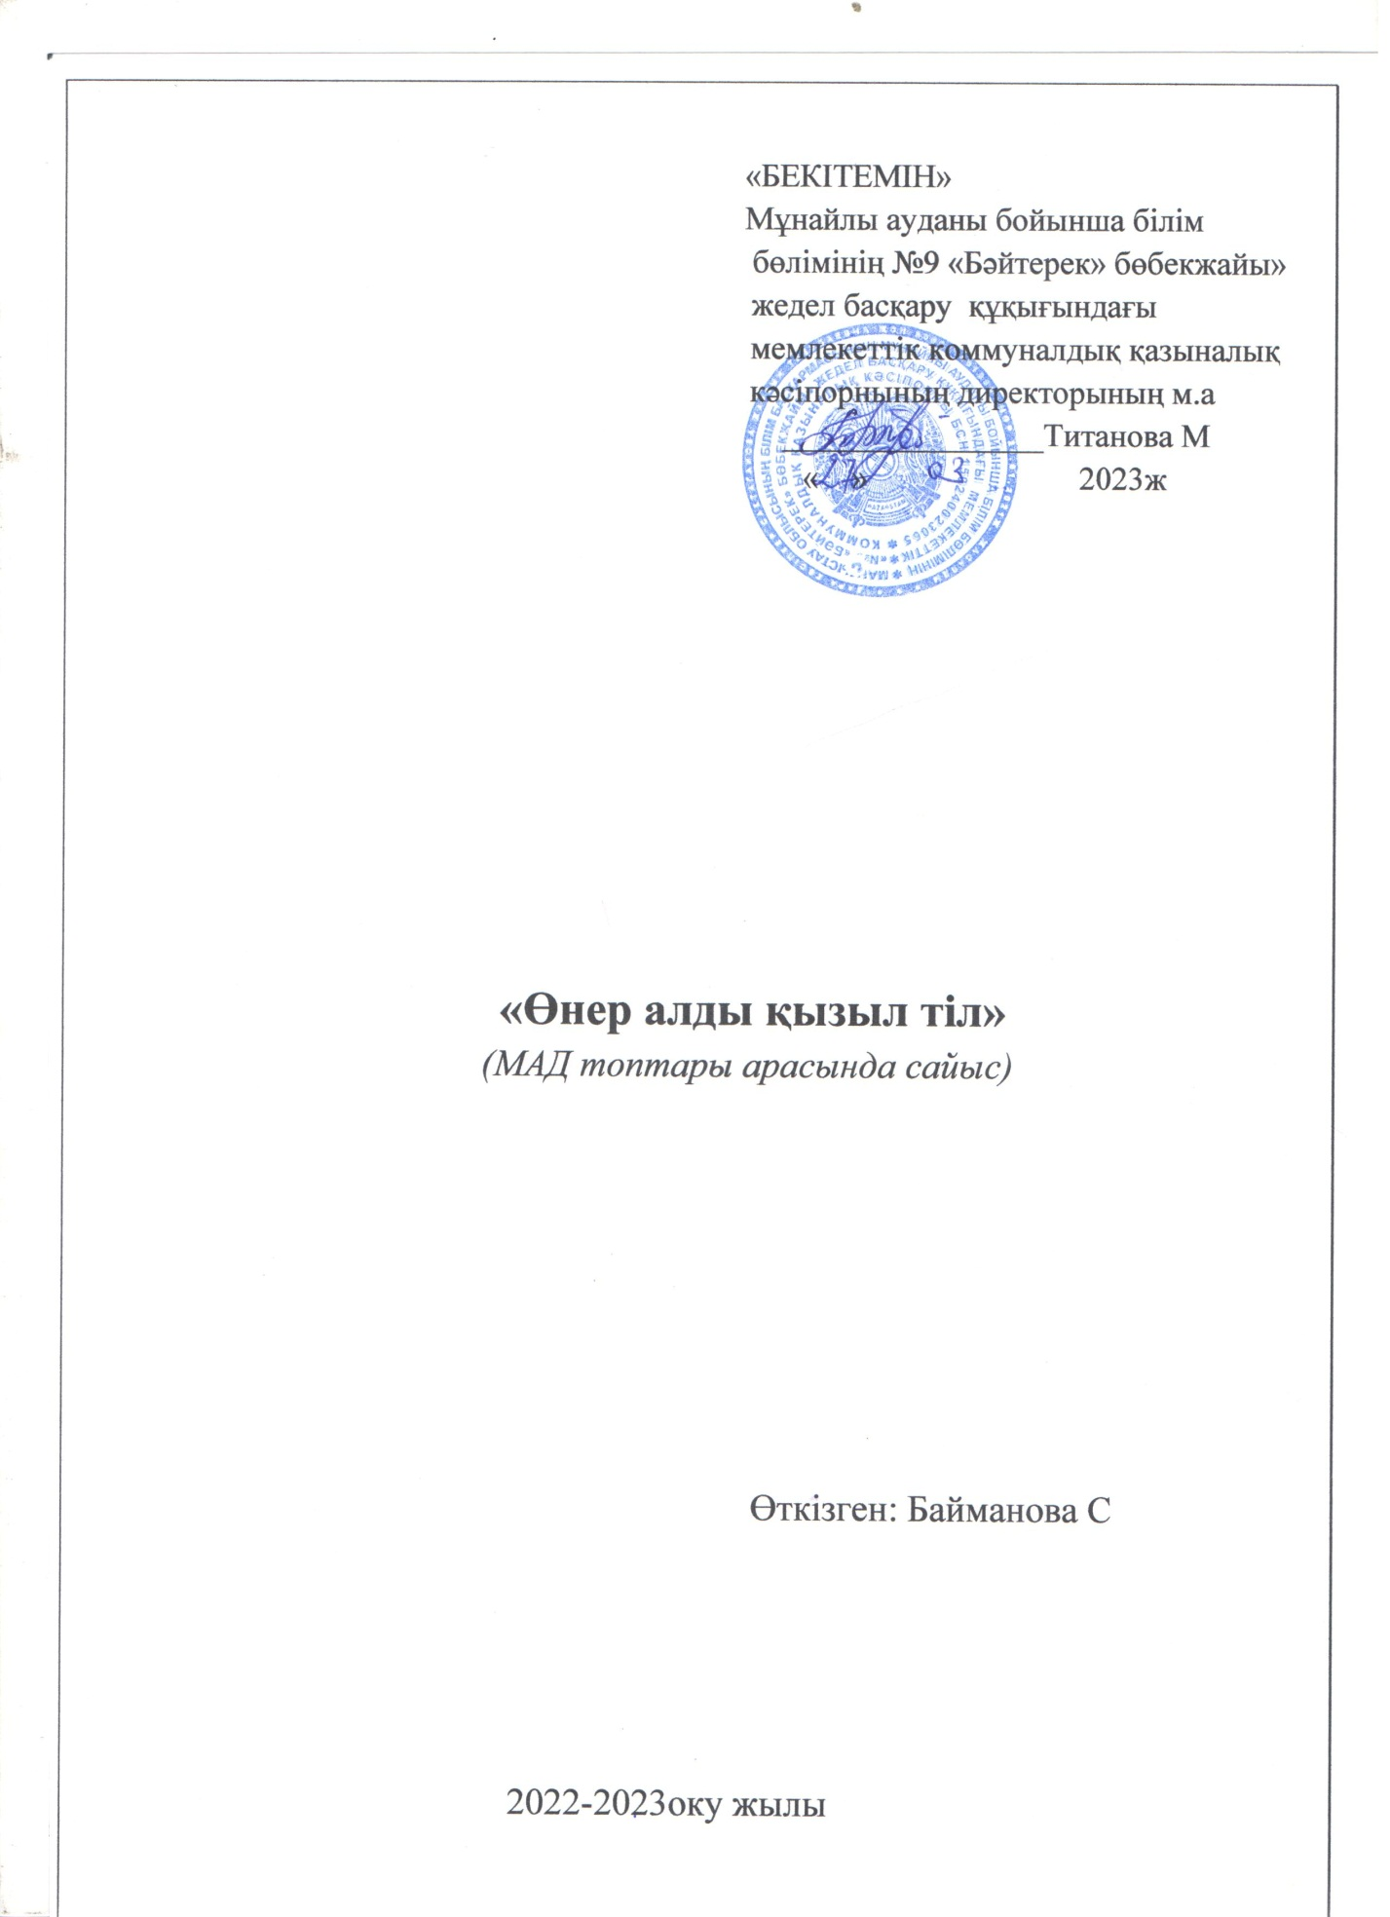

Мақсаты: Мемлекеттік тіл мәртебесін көтеруге атсалысуға шақыру, тіл тазалығын сақтау, мәдениетті сөйлеу. Мақал-мәтелдер арқылы дүниетанымдарын, ой-өрістерін дамыту. Тілдің бала өміріндегі құдіретін таныта отырып, ұлттық рухты бойға сіңіру, іс-әрекетке қызығушылыққа тәрбиелеу.
Көрнекілігі: Нақыл сөздер, топ аттары жазылған плакаттар, мадақтау қағаздары, гүлдер, шарлар, тақырып жазылған плакат.
Барысы: Жүргізуші: Қазіргі таңда еліміз өз тәуелсіздігіне қол жеткізгеннен кейін мемлекеттік тіліміз қазақ тілі болып бекітілді. Қазақстан Республикасының «Тіл туралы» заңы күшіне енді. Болашағымызды баянды етер басты қаруымыз-тіліміз.
«Адамға екі нәрсе тірек тегі, Бірі-тіл, бірі-ділің жүректегі»-деп Жүсіп Баласағұн бабамыз айтқандай кез-келген мемлекеттің, елдің ең негізгі рәмізі де, ұраны да, тірегі де сол елдің ана тілі болмақ. Ендеше тілдің бала өміріндегі құдіретін танытып жүрген сайысқа қатысушыларды ортаға шақырайық.
Құрметті сайыскерлер «Өнер алды қызыл тіл», дегендей бүгінгі сайысқа қош келдіңдер.
Сайыс шарттарымен таныс болыңыздар.
1. Таныстыру .
2. «Сиқырлы сөз»
3. Сөз тапқанға қолқа жоқ.
4. «Сөз құра, тез құра»
5. Жүректен-жүрекке
Сайысқа «Гүлдер» тобының тәрбиешілері және тәрбиеші көмекшілері келіп отыр. Таныстыруларын тыңдасақ.
І. Таныстыру. «Гүлдер» тобы.
Қиындықтан қашпаймыз, Гүл өсірсең терлеп,
Алған беттен қайтпаймыз. Мұның аты-еңбек.
Тұрған міне, көп гүлдер Сайысқа да қатысу,
Келіп, тұрмыз жарысқа Бұл да бізге ерлік.
Тіл байлығы мол бізде. Қиындықтың бәрін
«Гүлдер» тобы жеңбек.
Ортаға «Балапан» тобының қатысушыларын шақырайық.

«Балапан» тобы.
Ана тілін ардақтап, «Біз «балапан» бақытты
Ата салтын сақтаймыз. Гүлдермен дос боламыз.
Балапанбыз бақытты Гүлдерді жұлмаймыз,
Сайысудан қашпаймыз. Жеңілмейміз, озамыз.
ІІ. «Сиқырлы сөз»
Бала тілін дамытуда халық ауыз әдебиетінің маңызы зор. Сондықтан мақал-мәтел айтудың маңызы өте жоғары деп санаймыз.
-Адасқан сөздерді орнына қойсаңдар, тіл туралы мақал-мәтелді оқимыз.
Ұпай -5
- Шеше алмау, тіл, тіс, түйген.
- Көпір, достық, тіл, алтын.
- Ортақ, шебер, шешен, тіл, қол.
- Тіл, бас, тас, жару.

ІІІ. «Сөз тапқанға қолқа жоқ»
Бірінші бағандағы сөздердің екінші бағандағы сөзге қатысын тауып, тұрақты сөз тіркесін құрап мағынасын түсіндіру.
Төбесі бал қой
Аузы шекер ат
Бойы алма түйе
Мұрны жетті алмұрт ешкі
1. Төбесі көкке жетті-қуанды.
2. Бармағынан бал тамған-шебер.
3. Ат құлағынан ойнайды-атқа жаңа отырады.
4. Жүрегі тас төбесіне шықты-қорықты.
ІҮ. «Сөз құра, тез құра»
Тауды биік деме сен,
Талаптансаң шығарсың.
Жауды мықты деме сен,
Білімді болсаң, жығарсың - дегендей, келесі сайысқа кезек жетті.
Қатысушыларға 2 әріптен беріледі. Жүргізушінің тапсырмасын шешіп, сол сөзді құрау. 1-топқа. Қ. О.Й.Т А.С. (Қ-Т), (О-А), (Й-С).
Кішкене ғана бойы бар.
Айналдырып киген тоны бар. (қой)
- Өлі табиғат. (тас)
- «Күт» сөзінің синонимі. (тос)
- Үйдегі мереке. (той)
- Жұп сөзіне қарама-қарсы сөз. (тақ)
- Ұр немесе… (соқ)

2-топқа. Б. А. С. Е. Л. Қ. (Б-Л), (А-Е), (С-Қ)
Дене мүшесі. (бас)
Өте жақсы. (бес)
Қолыңды қалтаңа (сал)
Араның тамағы. - (бал)
Ешкінің төлі. (лақ)
Өте кір. (лас)
Ү. Жүректен-жүрекке.
Қатысушылар шашылған жүрекшелерді жинай жүріп, бала тәрбиесі жөнінде мақал-мәтел айтып, «Үлкен жүрекше» қалтаға салады.
Қорытынды.
Осымен осы ойынды тәмамдасақ,
Жеңістер мен жеңілістен тұратын
Бұл жарысты өткізермек жаман болсақ.
Өмір-күрес, жеткізе ме мұратын?
Үйрендік білмегенді осы жолы,
«Жеңбедім, жеңілдім» деп ренжіме,
Тағы да үйренеміз аман болсақ.
Қатысу да бір жеңіс, жан болсаң сен ұғатын.
Сөз кезегі қазылар алқасына беріледі.

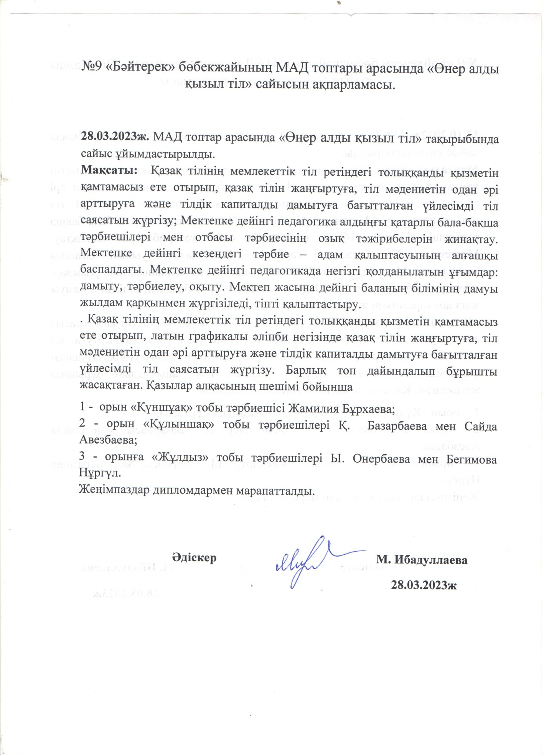

№9 «Бәйтерек» бөбекжайында тіл апталығына арналған
«Ана тілі бабамның есімі балаңның есімі» атты
мерекелік кеш ақпарламасы

Соңғы жылдары ана тіліміздің мемлекеттік мәртебеге ие болуы, халықтық педагогиканың асыл қазынасын пайдалануға, әдебиетіміз бен мәдениетімізді, салт – дәстүрімізді жетілдіруге мүмкіндік туғызғаны еліміз үшін зор қуаныш. Қазіргі заман талабы халықтық дәстүрді кеңінен пайдалана білуді көздеп отыр. Ол үшін халқымыздың ата – бабадан келе жатқан ұлттық асыл мұраларын, тұрмыс салтын, үлгі - өнегесін жүзеге асыруымыз қажет. Елімізді басқа ел танып жатқанда, тәуелсіз ел тірегі – білімді ұрпақты тәрбиелеу басты міндеттердің бірі. Тәрбиенің негізгі құралы – тіл, ол ұлттың тарихи көрінісінің белгісі болып табылады.

Ана тілін білмеуің, ананың арын төккендей,
Тілді бұзып сөйлеуің, өзіңді өзің сөккендей.
Тілде олқылық бой алса, тым алысқа бармассың,
Ана тілің жойылса халық болып қалмассың.

«БӘЙТЕРЕК» бөбекжайының 2022-2023 оқу жылындағы «Тіл туралы» заңының орындалысының қорытындысы

Мектепке дейінгі тәрбие және оқытумен қамтамасыз ету мақсатында «Тіл туралы» заңының орындалысын толықтай жүзеге асыра алды. Көптеген ашық сабақтар, ертеңгіліктер, тәрбие сағаттары, театрландырылған оқу қызметтері, сайыстар, көрмелер, ұйымдастырылып, мерекелік іс шаралар өтті. Атап өтетін болсақ Тәрбиеші, мамандар арасында сұраққа-жауап алысып, білімдер қорына мағлуматтар толықтырған болатын.
«Ана ттілім ардағым» 22- қыркүйек «Тіл мерекесіне» арналған шара өткізілді. Шарада қазақ, орыс тілдерінде тақпақтар, ән айтылып, мақал-мәтел, жұмбақ жасырып, ойынмен аяқталған болатын.
Тіл байлықтарын арттыруға, тапқырлыққа, шешендікке баулу, ізденпаздыққа жетелеу, ой-өрісін, тіл мәдениетіне деген сұйспеншілікке тәрбиелеу. Балаларды жан-жақты сауатты, дарынды, озық болуға, бәсекелестікке, оқу-білімге қызығушылықтарын арттыру. Сайыстың әр кезеңі өте тартысты өтті. Сұрақтарға толық жауап алды. Сайыс өте қызықты, тартысты өтті.
Тілді тереңдетіп оқыту, балалардың мемлекеттік тілді қолданумен дамыту мақсатында театрландырылған оқу қызметтері: «Түйе жылқы көрсе неге қалтырайды», «Алтын сақа» ертегісі қойылып, балалардың өздері сомдап шықты.
19.01.2023жылы «Ұлы даланың ұлы есімдері» тақырыбында педагогтар арасында мәнерлеп оқу сайысы ұйымдастырылды. Педагогтардың туған жеріне, еліне деген, оның бүгіні мен болашағы туралы танымдық көзқарасы артып. Болашаққа деген сенімі, ой-өрісі дамиды. Педагогтар елінің мұрасын қастерлеп, оны жалғастырушы азамат тәрбиелеуге ынтасы артады. Ұлы ақындардың шығармаларынан үзінді оқып беріп сайысқа түсті. Педагогтар Ұлы ақындардың шығармаларынан Отан, туған жер туралы өлеңдер оқыды. Ең жақсы мәнерлеп оқыған қатысушылар Бас жүлде, I, II, III орындармен марпатталады.
«Ана тілі бабамның есімі балаңның есімі» атты мерекелік кеш өткізілді.
Соңғы жылдары ана тіліміздің мемлекеттік мәртебеге ие болуы, халықтық педагогиканың асыл қазынасын пайдалануға, әдебиетіміз бен мәдениетімізді, салт – дәстүрімізді жетілдіруге мүмкіндік туғызғаны еліміз үшін зор қуаныш. Қазіргі заман талабы халықтық дәстүрді кеңінен пайдалана білуді көздеп отыр. Ол үшін халқымыздың ата – бабадан келе жатқан ұлттық асыл мұраларын, тұрмыс салтын, үлгі - өнегесін жүзеге асыруымыз қажет. Елімізді басқа ел танып жатқанда, тәуелсіз ел тірегі – білімді ұрпақты тәрбиелеу басты міндеттердің бірі. Тәрбиенің негізгі құралы – тіл, ол ұлттың тарихи көрінісінің белгісі болып табылады.

